物流园区交易与服务管理系统

详细设计

未名（福建）信息技术有限公司
二〇一五年五月
文档信息
项目名称： | 物流园区交易与服务管理系统 | 项目经理： | XXX
文档名称： | 详细设计
文档编号： |  | 文档发布版本：
文档状态： | [] 草稿 [√ ] 正式发布 [ ] 修改中
保密级别： | [ ] 绝密 [ ] 机密 [ ] 秘密 [√] 一般
审 核 人： |  | 审核日期：
发 布 人： |  | 发布日期：

版本历史
版本 | 修改日期 | 修改人 | 修改内容
1.0 | 2015-5-23 | 严慧勇 | 创建

目 录
1. 引言 1
1.1 项目背景 1
1.2 名词定义及缩写 1
1.3 参考资料 3
2. 概述 3
2.1 系统概述 3
2.2 系统功能定义 5
2.3 系统非功能性定义 6
2.3.1 接口设计标准 6
2.3.2 数据访问时间特性 6
2.3.3 数据存储时间要求 6
2.3.4 数据备份与冗余容灾 7
3. 总体设计 8
3.1 设计原则 8
3.1.1 灵活性 8
3.1.2 可扩展性 9
3.1.3 易用性 10
3.1.4 安全性 10
3.1.5 易扩充易维护 10
3.1.6 数据统一标准性 10
3.2 系统运用技术 11
3.2.1 SOA体系架构 11
3.2.2 J2EE架构技术 12
3.2.3 Portal技术 13
3.2.4 内容管理技术 14
3.2.5 全文搜索引擎技术 15
3.2.6 BPM技术 15
3.2.7 ESB技术 16
3.2.8 Web2.0技术 16
3.3 系统架构设计 17
3.3.1 系统硬件架构 17
3.4 开发环境 18
3.4.1 服务器操作系统方案 18
3.4.2 数据库系统方案 18
3.4.3 中间件方案 18
3.4.4 开发工具及软件 18
4. 数据模型设计 19
4.1 逻辑实体模型 19
4.2 表结构及字段定义 19
4.2.1 会员模块 19
4.2.2 交易信息服务模块与交易通模块 22
4.2.3 物业管理服务模块 36
4.2.4 城市配送 36
4.2.5 在线投保 36
4.2.6 企业门户网站 40
5. 模块功能设计 49
5.1 系统管理模块 49
5.1.1 用户管理 49
5.2 货运配载服务模块 53
5.2.1 货源信息模块 53
5.2.2 车源信息模块 59
5.2.3 我发布的信息说明 65
5.2.4 货运信息制定管理 68
5.2.5 在线车辆库 73
5.2.6 专线交易 85
5.2.7 货单管理模块 91
5.2.8 货运配载后台管理系统 106
5.3 物业管理模块 162
5.3.1 基础管理 162
5.3.2 设备管理 167
5.3.3 档口/仓库管理 173
5.3.4 租赁管理 178
5.3.5 安全生产管理 187
5.3.6 报表管理 197
5.4 停车场管理 205
5.4.1 模块描述 205
5.4.2 界面及用例说明 205
5.5 城市配送 209
5.5.1 预配载 209
5.5.2 发确认 216
5.5.3 确认接单 218
5.5.4 接货确认 220
5.5.5 收货确认 222
5.5.6 取消配载 226
5.5.7 运输计划 227
5.5.8 趟次管理 229
5.5.9 车辆请假管理 233
5.5.10 智能报价 234
5.5.11 订单信息异常 235
5.6 在线投保 238
5.6.1 模块概述 238
5.6.2 投保用例及界面原型说明 238
5.6.3 管理系统架构图 241
5.7 企业门户网站设计 241
5.7.1 企业网站前端设计 241
5.7.2 门户网站CMS管理系统 253
6. 接口设计 266
6.1 与云计算平台信息服务接口 266
6.1.1 统一身份认证接口 266
6.1.2 交换认证服务接口 271
6.2 协同数据交换接口 272
6.2.1 发送数据服务接口(send) 272
6.2.2 接收数据服务接口(receive) 274
6.2.3 确认数据服务接口(confirmReceive) 276
6.3 行业专业信息服务接口 278
6.3.1 货运市场诚信信息服务接口 278
6.3.2 保险服务接口 280
6.3.3 身份证查询 284
6.3.4 车辆粗定位接口 286
6.3.5 车辆三证查询 288
6.3.6 信息车源推送 305
6.3.7 在线支付 310

引言

项目背景
物流产业是国民经济发展的动脉和基础产业，其发展程度是衡量国家现代化程度和综合国力的重要标志之一，也是降低流通成本、提高流通效率的重要利润源泉。福建省经济和社会的发展，特别是海西经济圈的国家战略定位、福建省“两个先行区”战略推进以及“大三通”的实施，要求建立与整个海峡西岸经济区建设的战略定位和发展水平相适应的社会物流服务体系。交通运输系统是社会物流系统的核心组成，自2005年以来，福建省交通部门认真贯彻落实党的十六大与十七大精神和中央一系列重要部署，坚持以海西经济发展为主题，以结构调整为主线，福建交通物流取得了令人瞩目的成就，初步实现了由运输能力增长向服务质量提高的转变，适应了福建省经济发展和社会进步的需要。
当前，国际金融危机对我国实体经济造成了较大冲击，物流业作为重要的服务产业，也受到较为严重的影响。制定实施物流业调整，不仅是促进物流业自身平稳较快发展和产业调整升级的需要，也是服务和支撑其他产业的调整与发展、扩大消费和吸收就业的需要，对于促进产业结构调整、转变经济发展方式和增强国民经济竞争力具有重要意义。

名词定义及缩写
文档中有提及平台或系统名称及技术的术语的英文缩写对照说明表：
名称定义 | 缩写 | 备注
福建省交通物流公共信息平台 | 平台、公共平台、  物流公共平台、
福建省交通物流云计算平台 | 云平台、云计算平台、省云平台
福建省交通物流公共信息平台门户网站 | 省平台门户或省平台门户网站
福建省营运车辆卫星定位安全服务系统 | GPS
福建省交通地理信息公共服务平台 | GIS
SaaS软件 | SaaS服务/SaaS应用 | “SaaS”（Software as a Service）是指将软件的功能作为“服务”向外发布的一种模式，企业不再购买软件实体，而是通过互联网购买软件提供给企业的功能，以完成企业生产管理的需要。
货运枢纽节点信息共享服务平台 | 信息共享平台
LDAP | LDAP | LDAP，它是一个树型结构，能明确的描述一个组织机构的特性。
SSO | SSO | 是指访问同一服务器不同应用中的受保护资源的同一用户，只需要登录一次，即通过一个应用中的安全验证后，再访问其他应用中的受保护资源时，不再需要重新登录验证。
WAP | WAP | WAP（Wireless Application Protocol)为无线应用协议，是一项全球性的网络通信协议。
SOAP | SOAP | 简单对象访问协议（Simple Object Access Protocol）是一种标准化的通讯规范，一个基于XML的可扩展消息信封格式，需同时绑定一个传输用协议。这个协议通常是HTTP或HTTPS，但也可能是SMTP或XMPP。
WSDL | WSDL | 一个XML格式文档，用以描述服务端口访问方式和使用协议的细节。通常用来辅助生成服务器和客户端代码及配置信息。
UDDI | UDDI | 一个用来发布和搜索WEB服务的协议，应用程序可借由此协议在设计或运行时找到目标WEB服务。
RSA算法 | RSA算法 | RSA公开密钥密码体制。所谓的公开密钥密码体制就是使用不同的加密密钥与解密密钥，是一种“由已知加密密钥推导出解密密钥在计算上是不可行的”密码体制。

参考资料
- ➢ 福建省交通物流公共信息平台建设方案
- ➢ 福建省交通物流公共信息平台一期初步设计
- ➢ 福建省交通物流公共信息平台一期需求规格说明书
- ➢ 福建省交通物流公共信息平台（一期）协同数据交换中心软件项目投标文件
- ➢ 现场（企业、交通系统内/外部单位）调研反馈

概述

系统概述
流经济发展中扮演的角色来看，它所集聚的物流资源最为丰富，产生经济效益的可能性也最货运枢纽节点是进行物流活动的主要场所，是物流供应链中不可或缺的重要环节。从物大。同时，还承担着一定的社会责任。因此，货运枢纽节点提供的信息管理服务，内容丰富，覆盖面广，体现的整合效应突出。
一套完整的枢纽园区综合管理平台包括：
- 门禁停车场系统
- 物业管理系统
- 住宿与餐饮管理管理系统
- 固定资产管理系统
- OA系统
- 车辆维修及保养系统
以上系统属于企业内部管理系统，与平台建设目标无相关之处，但在开发过程中预留接口实现与平台对接。遵循建设目标,经过实地调研规划出一套能应用于绝大多数货运枢纽站的综合信息化平台,主要功能有：
- 在线车辆库
- 物业管理
- 停车管理
- 专线交易
- 专线报价
- 运单管理
- 车辆定位
- 车源信息发布
- 货源信息发布
- 城市配送
- 在线投保
- 企业门户网站
首先，将货运枢纽节点信息平台的内部SAAS系统进行模块化设计，如在线车辆库模块、联合配送模块、专线交易模块、运单管理模块、车辆跟踪模块、客户呼叫中心、车源信息、货源信息、货源枢纽门户网站、物流企业网站专线报价各个服务模块以最小的粒度单独存在，模块可自由组合。将系统管理作为内部共用服务模块，供内部的SAAS系统调用；将货运枢纽节点共享信息服务作为对外服务模块，供外部的企业应用，同时系统提供统一、完整的接口标准服务和各种数据标准与规范。货运枢纽企业可根据自身的业务需求以及业务流程，选择适合于企业自身的业务需求和业务流程的服务模块，并组装成系统。在实用、可靠的前提下，项目的设计应尽可能地跟踪国内外先进的软件开发系统和软件开发技术，使设计的系统能够最大限度地适应技术发展变化的需要，以确保系统的先进性。如移动终端的应用，系统开发配送调度软件安装到手机终端，实现手机终端与调度平台实时互动。

系统功能定义
货运枢纽园区是整个物流系统的集中信息汇集地和指挥地，而信息网络技术是现代物流业的生命线。通过信息传输使各方物流信息实现资源共享，对物流环节进行实时跟踪、有效的配置资源，提高运输效率，本项目旨在整合货源枢纽园区内中小企业，提高资源利用率，实现节能减排，促进城市优化的目的。货运枢纽园区通过信息化系统，同时也将这些物流企业在能力和管理上整合起来，通过整合园区内各企业的信息系统，形成一个统一的指挥管理中心，提高了整个园区工作的效率。
随着现代物流的发展，货运枢纽逐步向物流园区和配送中心转化，服务功能将基本趋同。公共信息平台的建立以及现代企业规模化将成为货运枢纽发展的重要依托。目前，我省绝大部分货运枢纽还仅仅停留在传统的运营模式，基本以停车管理、档口出租、住宿、配货和装卸等为主要盈利手段，部份企业开始向深圳和杭州的物流基地学习，进行信息化建设，但是对于如何利用信息化发展货运枢纽业务还处于一知半解的状态，将整个枢纽节点业务流程、枢纽与企业、企业与企业间的信息平台进行统一共享、管理的屈指可数，即使有一定信息化基础的华威物流园区，也只是有限解决其内部停车管理和基本的信息展示发布，信息的互联互通非常有限，其信息化只局限于枢纽内部，和协作企业的信息对接以及和其它货运枢纽的对接还存在信息断层，而物流是一个多环节协作和动态过程，不可能在一个节点内完成所有活动。
经过对省内主要的货运枢纽调研，其信息化需求总结如下：
1、货运枢纽企业需要将枢纽内部包括在线车辆库模块、专线交易模块、运单管理模块、客户呼叫中心（Call Center）、车源/货源发布模块、货运枢纽门户网站、物流企业门户网站、在线投保模块，成为一套综合管理系统，可在统一的界面上查看枢纽的运行情况并实时对业务进行管理，如通过可视化图型界面实时查看车位情况；通过运管局的运政系统获取车辆及从业人员的资质，对进出车辆和人员进行查验，保障枢纽生产安全；通过对出运的车辆进行检测，保证出运车辆的安全，保障枢纽业务顺利开展；
2、货运枢纽企业需要向承运人或司机提供便利化的信息服务，如货单跟踪、发布货源，司机可通过手机、高速服务区、可变情报板、网站、呼叫中心等及时了解目的地货运枢纽状况并进行业务对接；
3、货运枢纽企业需要建立零担运输专线和城市配送服务，需要获取社会闲置车辆、协作企业、外围企业专线配载情况等信息，并及时将枢纽中转的货运进行处置。
4、运输需求方主要分为四类，分别是货物运输代理企业、个体、生产或商贸企业和货运企业，都希望获取枢纽的专线情况、或通过枢纽的交易平台获取安全运力， 其中个体还存在通过枢纽整合的城市配送车辆开展门到门的租车服务，同时这些企业也希望他们的运输需求可以在就近的多个枢纽同时发布，对需求对接的时效性有较强的要求，对货物保险和交易方式的便利性有较强的需求；
5、运输提供方主要有货物运输代理企业、货运企业、个体司机、中转仓企业，都希望将自有的闲置运力通过交易平台进行发布，也同时希望获取其它枢纽的用车需求。
6、政府部门需要从货运枢纽采集货物运量、流量、运价等数据，进行决策分析。

系统非功能性定义

接口设计标准
货运枢纽节点信息化服务模块的应用部署及模块建设应按照公共信息平台的各个数据标准与接口标准要求，符合物流公共信息平台的系统建设规范及应用实施署规范，建立与物流公共信息平台共享及共用的信息数据中心，实现与物流公共信息平台的互联互通。

数据访问时间特性
内外网用户的静态页面浏览：要求页面加载速度不超过用户心理上能承受的最长响应时间，一般要求：网站首页加载一般不超过3-4秒，其他静态页面加载一般在3秒以内。其前提是WEB页面并发访问量峰值不超过1200个用户/分钟且客户端桌面Internet接入带宽不低于256K，日均PV值在30万-40万之间。
基于WEB的业务应用页面访问，一般要求不涉及复杂的后台统计分析的OLTP业务应用，其查询响应时间不超过5-6秒。平台要求在数据库每分钟并发1000个事务请求的条件下，其页面查询响应时间不超过5-6秒。
全文文本搜索响应时间要求不超过5秒，其前提是每分钟并发搜索请求不超过1000且客户端桌面Internet接入带宽不低于256K，如果用户采用表达式等高级检索方式，则响应时间可适当增加。

数据存储时间要求
- 关键生产数据需至少联机保留三个月，包括运单信息、交易信息、调度信息等。
- 其它生产数据联机保留六个月。
- 物流行业共用软件（SaaS服务）上的数据的存储时间要求根据用户自行决定。
- 注册信息原则上永久保留，是否删除由系统管理员负责。
- 政府监管部门所需的统计数据保存三年

数据备份与冗余容灾

数据备份
由于系统现有业务量巨大，今后还将不断增加，为保证整个计算机系统7×24小时不间断运行，保证数据的高可靠性，备份工作包括数据备份和恢复、系统备份和恢复、磁带容灾、数据库表级归档在内的全方位的快速备份和恢复。除了特殊需求需人工进行备份，平台数据的备份工作均由备份系统完成。
备份系统要求具备以下特点：
可伸缩性
集中式管理与控制、高性能技术以及灵活的多层体系架构，能够适应现代数据中心与日俱增的需求。
平台独立性
保护几乎所有的主流平台，其中包括所有主要UNIX派生平台，Windows NT/XP/2000、NetWare、Macintosh、Linux以及其它许多平台，为UNIX、Linux或Windows服务器的备份设备提供主机托管，以实现最佳性能。无论是哪种平台，都能实现相同的性能和功能。
基于策略的集中式管理
中央控制台通过一个直观界面，提供单一管理点，允许备份管理员以更有效的方式，管理大量的服务器。能够跨越许多服务器，为数以千记的用户实现企业备份操作自动化，同时加强所有存储设备的管理力度。
良好的性能
采用多路传输方式，把多个不同数据流发送至单一磁带驱动器，为客户硬件实现最大化额定吞吐量，同时还利用并行机制，向许多磁带设备发送许多数据流，或通过单一备份作业，自动生成许多数据流。
透明的不间断备份，提供安全可靠的保护，不影响应用可用性。
支持FC SAN+NAS存储系统。
备份与恢复内容的可定制，可根据需要对数据进行备份与恢复。

冗余容灾
冗余容灾是减少灾难事件发生的可能性以及限制灾难对关键业务流程所造成的影响一整套行为。根据容灾等级通用的国际标准SHARE 78将容灾划分为七个层级（本期只实现到第3级）：
第0级--本地冗余备份，也叫无异地备份数据。数据仅在本地进行备份和恢复，没有任何数据信息和资料存放在异地，没有意外事故处理计划，未制定灾难恢复计划。
第1级--数据介质转移。第l级容灾方案的关键是有数据备份，但无备用系统。其特点是异地存放、安全保管、定期更新。通常将关键数据备份到本地存储介质上，然后送往其他比较安全的地方保存。
第2级--应用系统冷备。第2级容灾方案的实质是有数据备份、有备用系统。其特点是异地介质存放、系统硬件冷备份。
第3级--数据电子传送。第3级容灾方案是电子链接，其特点是网络传送、自动备份、磁盘镜像复制。通过网络将关键数据进行备份并存放至异地，制定相应的灾难恢复计划，建立备份中心，并配备部分数据处理系统及网络通信系统。

总体设计

设计原则

灵活性
设计方案充分遵循SOA架构，采用面向对象J2EE的架构，使得系统具有较好的稳定性和可重用性，当需求发生变化时，用对象模拟需求中的实体，不会引起软件整体结构的变化。采用封装和信息隐藏机制，对象内部与对象外部隔绝，具有较强的独立性，预先将定义的对象设计成各种各样的组件，再由实现特定功能的组件构成实体和对象，实现了高度的可重用性。
由于本服务模块内部涉及多个SaaS业务应用系统的集成，以SOA架构来构造平台应用模块。支撑SOA的关键是其消息传递架构-企业服务总线（ESB）。ESB是传统中间件技术与XML、Web服务等技术相互结合的产物，用于实现企业应用不同消息和信息的准确、高效和安全传递。将物流业务的功能（服务）进行最小颗粒化设计，服务之间定义良好的接口, 接口是独立于实现服务的硬件平台、操作系统和编程语言的，以达成服务之间的松耦合，每个功能（服务）可以独立运行，也可以被其他服务调用，亦可通过流程管理根据企业业务进行重组，构造与企业业务贴切的应用模块，也就是各业务应用服务系统在本系统内能进行功能的松散耦合，其实现基于如下两种方式：
- 各业务应用的服务可相互调用组合
- 各业务应用的图形界面的调用组合

可扩展性
系统的可扩展性体现在以下方面：
业务功能的可扩展性，即应用系统的可扩展、可开发性，在设计上充分遵循SOA架构，具有适应业务变化的能力，当系统新增业务功能或现有业务功能改变时（界面的改变、业务流程变化、规则的改变、代码改变等），尽可能的保证业务变化造成的影响局部化。当系统容量发生变化时，应能通过在横向（Tiers）和纵向(Layers)的各个层次的扩充，保证系统合理的响应时间和吞吐量。
数据库可扩展性
采用oracle数据库，随着用户数据和查询复杂度的增加，系统管理员能够简单、低成本高效地使用任何常见的硬件来扩展，可扩展性不存在限制，也不会导致性能下降。
中间件可扩展性
本系统所采用的中间件产品有Oracle SOA Suite 11g、Oracle Unified BPM Suite 11g、Oracle WebLogic Suite 11g、Oracle UCMS 11g、Oracle SES 11g、 Oracle WebLogic Portal 10g，这些产品在功能和性能上都具有高度的可扩展性。其中：
1）Oracle SOA是开放体系结构，使自定义的规则编写工具可用于所有类型的接口。
2）Oracle融合软件ActiveCache使Oracle WebLogic服务器能够轻松和可靠地在Oracle Coherence内存资料网格中提高Web联机数量和持续运行状态，以在Java应用中实现更快的回应速度和更高的可扩展性。
3）Oracle Service Bus在企业基础架构中添加一个可扩展的动态路由和转换层，并管理服务生命期, 也提供了一个高性能服务中介引擎，可以在系统负载过高的时候，通过扩充服务的数量来提升系统的性能。
4）Oracle BPM支持人工流的扩展。
主机系统的可扩展性。
操作系统
由于使用Linux操作系统部署，通用的硬件平台和标准的网络组件，群集中的各个结点价格相对低廉，扩展容易实现，从而可以得到更高的性价比。标准的Linux实用程序有着大量的功能，开发人员可以通过修改源代码来进行功能的扩展。Linux可以在广泛的硬件平台上运行且有类似的接口，用户可以把应用程序从一个Linux系统很方便的移植到另外一个Linux系统。

易用性
易用性主要体现在以下几个方面：
所有的业务功能界面风格和操作流程一致；
业务表单尽量做到所见即所得；
常用操作有快捷键支持；
有上下文相关的帮助信息；
统一门户进行登录，界面进行统一显示。

安全性
必须在设计上保护用户身份的安全、实现功能和数据权限、身份信息的安全传递、数据的加密和签名；对于关键业务操作必须提供安全审计功能。所有子系统必须实现统一和一致的日志功能。

易扩充易维护
虽然企业普遍要求利用信息化提升服务水平，但在实际业务中，各自对业务流程信息化程度的要求又是不一的，因此需要扩充开发适应各类企业需求的模块，要求专业服务开发做到模块高度松耦合，颗粒度细化，业务编排标准化，可供软件供应商快速反应，做到可配置，可拆装，方便企业应用和维护。

数据统一标准性
在交通运输物流公共信息平台中，有多个物流管理软件、外部系统软件等参与数据交换。在货运枢纽节点信息化服务模块的设计及建设过程中，参照物流行业的相关规则、标准，包括国际标准、国家标准和行业标准等进行组织实施。

系统运用技术

SOA体系架构
面向服务的体系架构（service-oriented architecture，SOA）是一个组件模型，它将应用程序的不同功能单元（称为服务）通过这些服务之间定义良好的接口联系起来。接口是独立于实现服务的硬件平台、操作系统和编程语言的，以实现服务之间的松耦合。采用这种松耦合的系统体系结构，使其能根据业务的需要变得更加灵活，以适应不断变化的环境。
SOA是一种进行企业级系统开发的新的体系架构，在基于SOA体系架构的系统中，应用程序的具体功能是由一些松耦合和具有统一接口定义方式的组件（也就是web.xml、service.xml）等组合而建立起来的。因此，基于SOA的架构体系也一定是从企业的具体需求开始构建的。但是，SOA和其它企业体系架构的不同之处就在于SOA提供的业务灵活性。业务灵活性是指企业能对业务变更做快速进行响应和处理,通过利用这种便利来提高竞争优势的能力。对企业级架构设计师来说，即创建一个灵活的业务体系架构意味着可以满足当前还不清晰的业务需求的IT架构。
而在SOA体系架构设计中，服务是最核心的抽象方法，业务可以划分(组件化)成一系列粗粒度的服务和流程。而各组件化业务服务相对独立、自包含、可重用，由一个或者多个分布的系统来实现和组装。
一个“服务”定义了一个与业务功能或业务数据相关的一组接口，以及约束这个接口的契约描述，如服务质量指标要求、业务规则、安全性要求、法律法规的遵循、关键业绩指标(Key Performance Indicator，KPI)等。契约描述和接口采用中立、基于标准的方式进行定义，它独立于编程语言、操作系统和硬件平台等来实现服务。这使得构建在不同操作系统中的业务服务可以以一种统一的和通用的方式进行交互、相互理解。除了这种不依赖于特定技术的服务特性，通过注册服务加上企业服务总线的方式来支持中介(Mediation)、定位、动态查询、路由和转发的能力，使得业务服务之间的交互是动态的，位置是透明的。
技术和位置的透明性，使得服务的请求者和提供者之间能够构成一种松耦合。而这种松耦合平台的构成有两点好处：一点是它适应变化的灵活性；另一点是当某个业务服务的内部结构和实现方式逐步发生改变时，不影响其他服务。而紧耦合则是指应用程序之间的不同组件的接口与其功能和结构是紧密相连的，因而当每块发生变化时，而相关部分的也要随着各种紧耦合的关系进行部分甚至整个应用程序的调整，这样的体系架构就非常的脆弱了。
SOA体系架构带来的主要观点是业务驱动IT，即业务驱动和业务更加紧密地联系在一起。以粗粒度的业务服务作为基础来对公司业务进行建模，这样就可以产生简洁的业务和系统视图;以业务服务为基础来实现的IT系统更灵活、更易于重用、也更快地应对企业业务需求的变化；以业务服务为基础，通过显式地方式来定义、描述、实现和管理业务层次的粗粒度服务(包括业务流程)，提供了业务服务模型和相关IT业务之间提供了更好的“可追溯性”，缩小了它们之间的差距，使得业务服务的变化更容易传递到IT。
SOA作为一种功能组件化的设计模型，屏蔽了不同平台、编程语言、操作系统和硬件架构之间的差异，实现了应用程序的简单集成。SOA可以把应用系统中的分散功能整合成可操作的、基于标准的服务，使其能被重新组合和重用，从而快速满足业务的需求。SOA具有以下特点：
更低的开发成本——SOA服务可重复使用，并且无需高昂的人工编程成本，可以通过构建模块快速组合为新的复合应用。
更低的维护成本——可重用服务降低了IT服务的内部复杂性和数量，以及整个服务组合所需的维护支持工作量。
更高质量的服务——SOA极大地提升了服务的可重用性，它可以通过来自不同服务消费者的多个测试周期创建更可靠、质量更高的服务。
更低的集成成本——标准化的服务指导如何协同工作，并且对分散的应用进行快速、轻松连接提供支持。
降低风险——少量的可重用服务提供了对系统治理和IT治理政策的全面控制，并降低了非合规行为的总体风险。
SOA伴随着无处不在的标准，为企业的现有资产或投资带来了更好的重用性。SOA能够在最新的和现有的应用之上创建应用；SOA能够使客户或服务消费者免予服务实现的改变所带来的影响；SOA能够升级单个服务或服务消费者而无需重写整个应用，也无需保留已经不再适用于新需求的现有系统。总而言之，SOA以借助现有的应用来组合产生新服务的敏捷方式，提供给企业更好的灵活性来构建应用程序和业务流程。

J2EE架构技术
J2EE（Java2 Platform Enterprise Edition，J2EE）是一套全然不同于传统应用开发的技术架构，其核心是一组技术规范与指南，其中所包含的各类组件、服务架构及技术层次，均有共通的标准及规格，让各种依循J2EE架构的不同平台之间，存在良好的兼容性，可简化和规范应用系统的开发与部署，进而提高可移植性、安全与再用价值。
鉴于本系统上线后的访问量较大、系统安全要求级别高、系统可靠性以及稳定性各方面的要求，系统管理模块将构建于J2EE 架构之上，可提供最大的灵活性和扩展性。J2EE架构包含多个层级，这些层级可将处理的复杂性进行分离，并支持多数据库、安全性和最终用户配置选项。以满足物流行业共用软件、保障服务软件、专业服务软件、政务服务软件、政府信息服务等模块需求。
J2EE为搭建具有可伸缩性、灵活性、易维护性的复杂应用系统提供了良好的实现机制：
保留现存的IT资产：由于平台必须适应新的业务需求，利用已有的信息系统资源（如福建省交通地理信息公共服务平台）建立与组合新的应用，可以避免系统的重新开发成本。由于基于J2EE平台的产品几乎能够在任何操作系统和硬件配置上运行，现有的操作系统和硬件也能被保留使用。
高效的开发：J2EE允许把一些通用的、较繁琐的服务端任务交给中间件供应商去完成。这样开发人员可以集中精力在如何创建商业逻辑上，相应地缩短了开发时间。
支持异构环境：J2EE能够开发部署在异构环境中的可移植程序。基于J2EE的应用程序不依赖任何特定操作系统、中间件、硬件。因此设计合理的基于J2EE的程序只需开发一次就可部署到各种平台。
可伸缩性：随着平台项目的进展，需要平台提供更高的可伸缩性去满足将来大批用户的使用。基于J2EE平台的应用程序可被部署到各种操作系统上，J2EE领域的供应商提供了更为广泛的负载平衡策略，能消除系统中的瓶颈，允许多台服务器集成部署。这种部署可达数千个处理器，实现可高度伸缩的系统，满足平台未来应用的需要。
稳定的可用性：本系统要求7*24小时无故障运行，即使在夜间按计划停机也可能造成严重损失。若是意外停机，将会产生灾难性后果。因J2EE可自由选择部署到可靠的操作环境中，以稳定的可用性提供了基本保证。

Portal技术
Portal是IT领域的新技术，是信息化发展的方向之一。Portal提供了一个单一的访问各种信息资源的入口，将应用、人员、信息与流程有机的结合起来，为信息化工作的开展提供了可行的思路和解决方案。
Portal技术强调以用户为中心，重视工作流及整体工作效能。通过与应用无关的图形化界面映射以知识为中心的工作流，提供单点集成界面，实现信息的集中化访问。Portal将“自动化孤岛”（Island of Automation）和“信息化孤岛”（Island of Information）联接起来，创建一个提供支持信息访问、传递，以及跨组织工作的集成化商务环境。
Portal由以下几种元素组成：
(1) Portal Server
一个 Portal（门户网站）说白就是指一个 Web-based 的系统，通常都会提供个人化设置、单一登陆、以及由各种不同来源或不同网站取得各式各样的信息，并且将这些信息放在网页之中组合而成的呈现平台，门户网站会有不同个人化设置去提供定制的网页，当不同等级的使用者来浏览该页面将获得不同的信息内容。
(2) Portlet Container
portlet container 是提供 portlets 执行的环境，包含了许多 portlets 并且管理他们的生命周期，他也会永远保存着 portlets 的喜好设置，一个 portlet container 接收到来自 portal 的请求后，接着将这个请求传递给存在 container 的 portlet 执行。portlet container 没有义务去组合 portlets 产生的信息内容，这个工作必须由 portal 来处理。portal 和 portlet container 可以放在一起视为同一个系统的组件，或者分开成为两个独立的组件。
(3)Portlet
一个Portlet是以Java技术为技术的 Web组件，由PortletContainer所管理，专门处理客户的request以及产生各种动态的信息内容。Portlets为可插式的客户界面组件，提供呈现层成为一个信息系统。
这些由portlet产生的内容也被称为片段(fragment)，而片段是具有一些规则的Markup(HTML、XHTML、WML)，而且可以和其他的片段组合而成一个复杂的文件。而Portlet中的内容正常来说是与其Portle的内容聚合而成为一个Portal网页。而Portl的生命周期Portlet Container所管理控制的。
客户端portlets的互动是portal通过典型的 request/response方式实现，正常来说，客户会和portlets所产生的内容互动，举例来说，根据下一步的连接或者是确认送出的表单，结果 portal将会接收到portlet的动作，将这个处理状况转向到目标portlet。这些portlet内容的产生可能会因为不同的使用者而有不同的变化，完全是根据客户对于这个portlet的设置。

内容管理技术
内容管理系统是一种位于WEB前端（Web服务器）和后端业务系统或流程（内容创作、企业OA）之间的软件系统。内容管理系统借助信息技术，解决各种非结构化或半结构化的数字资源的创建、储存、分享、应用、更新，并能有机集成到结构化数据的智能环境中和WEB商业环境中，在企业、个人、组织、业务、战略等诸多方面产生价值。内容的创作人员、编辑人员、发布人员使用内容管理系统来提交、修改、审批和发布内容。一般而言，内容管理软涵盖网站建立、内容服务、内容传递等内容价值链的各个方面，将结构化和非结构化信息提供给所有用户。实现统一的信息发布、集中的信息存储备份、专业的系统管理维护、面向社会和公众的信息服务功能。

全文搜索引擎技术
全文检索是指计算机索引程序通过扫描文章中的每一个词，对每一个词建立一个索引，指明该词在文章中出现的次数和位置，当用户查询时，检索程序就根据事先建立的索引进行查找，并将查找的结果反馈给用户的检索方式。这个过程类似于通过字典中的检索字表查字的过程。
全文检索对于站点检索是必不可少的，在通常情况下能够帮助人们很快地找到所要的网页。

BPM技术
业务流程管理(Business Process Management,BPM)是指根据业务环境的变化，推进人与人之间、人与系统之间以及系统与系统之间的整合及调整的经营方法与解决方案的IT工具。BPM旨在通过建立BPM系统，运用有效的BPM业务流程管理IT工具，成功达到BPM目标的管理过程。BPM概念与BPMS之相关技术是架构在Web Services/SOA之基础上，未来不仅会改造企业建构IT 系统的方法，也同时改变企业营运模式，或称商业流程的执行方式。BPM通过明确表示的流程定义将松散耦合的一群独立服务串联成新的商业流程，并让不同的BPMS能相互沟通与执行企业流程。因此标准流程定义扮演着BPMS技术中的核心角色。在BPM中，流程定义语言是一种正规(Formal)语言，可以将企业各种流程表示成一种可执行流程(Executable Process)形式的正规模型。 由于BPM扩展了Web Services的应用，所以能在迅速发展的Web Services基础上进行推广。BPM的相关标准大都用来定义BPM和Web Services如何整合与部署以达成企业任务,主要的软件公司和标准组织都架构在Web Services相关标准的基础上，也就是说，这些标准都延伸了XML、SOAP、WSDL、和UDDI几项技术规格。

ESB技术
ESB全称为Enterprise Service Bus，即企业服务总线。它是传统中间件技术与XML、Web服务等技术结合的产物。ESB提供了网络中最基本的连接中枢，是构筑企业神经系统的必要元素。
ESB的出现改变了传统的软件架构，可以提供比传统中间件产品更为廉价的解决方案，同时它还可以消除不同应用之间的技术差异，让不同的应用服务器协调运作，实现了不同服务之间的通信与整合。从功能上看，ESB提供了事件驱动和文档导向的处理模式，以及分布式的运行管理机制，它支持基于内容的路由和过滤，具备了复杂数据的传输能力，并可以提供一系列的标准接口。

Web2.0技术
Web2.0是相对Web1.0的新的一类互联网应用的统称。Web1.0的主要特点在于用户通过浏览器获取信息，Web2.0则更注重用户的交互作用，用户既是网站内容的浏览者，也是网站内容的制造者。所谓网站内容的制造者是说互联网上的每一个用户不再仅仅是互联网的读者，同时也成为互联网的作者；不再仅仅是在互联网上冲浪，同时也成为波浪制造者。在模式上由单纯的“读”向“写”以及“共同建设”发展，由被动地接收互联网信息向主动创造互联网信息发展，从而更加人性化。
该技术的主要特点是：
（1）用户参与网站内容制造。与web1.0网站单项信息发布的模式不同，web2.0网站的内容通常是用户发布的，使得用户既是网站内容的浏览者也是网站内容的制造者，这也就意味着web2.0网站为用户提供了更多参与的机会，例如博客网站和wiki就是典型的用户创造内容的指导思想，而tag技术（用户设置标签）将传统网站中的信息分类工作直接交给用户来完成。
（2）web2.0更加注重交互性。不仅用户在发布内容过程中实现与网络服务器之间交互，而且，也实现了同一网站不同用户之间的交互，以及不同网站之间信息的交互。
（3）符合web标准的网站设计。web标准是目前国际上正在推广的网站标准，通常所说的web标准一般是指网站建设采用基于XHTML语言的网站设计语言，实际上，web标准并不是某一标准，而是一系列标准的集合。web标准中典型的应用模式是“CSS+DIV”，摒弃了HTML4.0中的表格定位方式，其优点之一是网站设计代码规范，并且减少了大量代码，减少网络带宽资源浪费，加快了网站访问速度。更重要的一点是，符合web标准的网站对于用户和搜索引擎更加友好。
（4）web2.0网站与web1.0没有绝对的界限。web2.0技术可以成为web1.0网站的工具，一些在web2.0概念之前诞生的网站本身也具有web2.0特性，例如B2B电子商务网站的免费信息发布和网络社区类网站的内容也来源于用户。
（5）web2.0的核心不是技术而在于指导思想。web2.0有一些典型的技术，但技术是为了达到某种目的所采取的手段。web2.0技术本身不是web2.0网站的核心，重要的在于典型的web2.0技术体现了具有web2.0特征的应用模式。因此，与其说web2.0是互联网技术的创新，不如说是互联网应用指导思想的革命。

系统架构设计

系统硬件架构
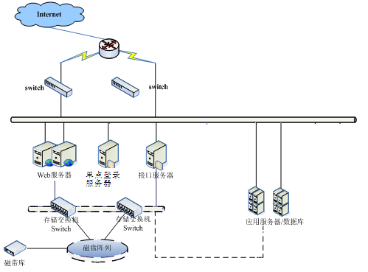
图3.3.2-1 硬件系统架构
- 应用服务器
- SaaS应用服务器：部署订单跟踪系统软件
- 单点登录服务器：部署SSO单点登录软件
- 存储服务器
- ORACLE 11G数据库存储服务器
- 数据容灾备份服务器

开发环境

服务器操作系统方案
操作系统 | 版本 | 备注
Windows | 2003 Enterprise server | Oracle中间件服务器

数据库系统方案
数据库系统 | 版本 | 备注
Oracle | 11g | 用于业务数据存储

中间件方案
中间件名称 | 版本 | 备注
Oracle WebLogic Suite | 11g | 用于支持系统和应用程序部署

开发工具及软件
开发工具名称 | 版本 | 备注
Eclipse | 3.5 | 集成开发工具
JDK | 6.0 | Java开发包
PowerDesigner | 15 | 多用途数据建模与分析与元数据管理工具
Hibernate | 3.0 | 对象关系映射框架
Struts | 2.0 | 界面表单开发包

数据模型设计

逻辑实体模型

表结构及字段定义

会员模块
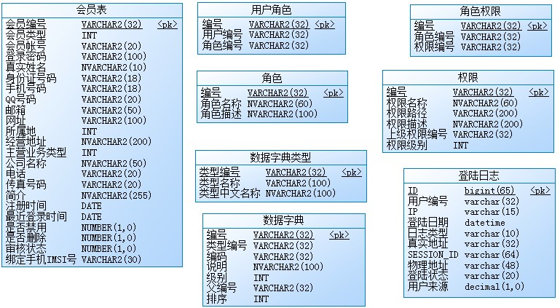

会员模块表汇总
序号 | 所属模块 | 表名 | 中文名称及简单描述
1 | 会员管理 | SYSTEM_MEMBER | 会员表:储存会员信息
2 | 会员管理 | SYSTEM_MEMBER_ROLE | 会员角色表：会员角色管理
3 | 会员管理 | SYSTEM_PERMISSION | 权限表
4 | 会员管理 | SYSTEM_ROLE | 角色表
5 | 会员管理 | SYSTEM_ROLE_PERMISSION | 角色权限
6 | 会员管理 | SYSTEM_DATA_DICTIONARY | 数据字典
7 | 会员管理 | SYSTEM_DATA_DIC_TYPE | 数据字典类型
8 | 会员管理 | LOGIN_LOG | 登陆日志

会员模块表及字段说明

会员表（SYSTEM_MEMBER）记录表的列清单
名称 | 代码 | 数据类型 | 是否为主键
会员编号 | MEMBER_ID | VARCHAR2(32) | TRUE
QQ号码 | QQ | VARCHAR2(20) | FALSE
主营业务类型 | BUSINESS_TYPE | INT | FALSE
会员帐号 | MEMBER_NAME | VARCHAR2(20) | FALSE
会员类型 | MEMBER_TYPE | INT | FALSE
传真号码 | FAX | VARCHAR2(20) | FALSE
公司名称 | COMPANY_NAME | NVARCHAR2(50) | FALSE
审核状态 | AUDIT_STATUS | NUMBER(1,0) | FALSE
所属地 | LOCATION | INT | FALSE
手机号码 | MOBILE | VARCHAR2(18) | FALSE
是否删除 | IS_DELETE | NUMBER(1,0) | FALSE
是否禁用 | IS_DISABLE | NUMBER(1,0) | FALSE
最近登录时间 | LAST_LOGIN_TIME | DATE | FALSE
注册时间 | REG_TIME | DATE | FALSE
电话 | PHONE | VARCHAR2(20) | FALSE
登录密码 | PASSWORD | VARCHAR2(100) | FALSE
真实姓名 | REALNAME | NVARCHAR2(10) | FALSE
简介 | DESC | NVARCHAR2(255) | FALSE
经营地址 | ADDRESS | NVARCHAR2(200) | FALSE
绑定手机IMSI号 | IMSI | VARCHAR2(30) | FALSE
网址 | WEB_URL | VARCHAR2(100) | FALSE
身份证号码 | IDNUM | VARCHAR2(18) | FALSE
邮箱 | EMAIL | VARCHAR2(50) | FALSE
- 说明：存储各个会员的详细信息。
- 主键: MEMBER_ID (会员编号)

用户角色（SYSTEM_MEMBER_ROLE）记录表的列清单
名称 | 代码 | 数据类型 | 是否为主键
编号 | MEMBER_ROLE_ID | VARCHAR2(32) | TRUE
用户编号 | MEMBER_ID | VARCHAR2(32) | FALSE
角色编号 | ROLE_ID | VARCHAR2(32) | FALSE
- 说明：存储用户角色的详细信息。
- 主键: MEMBER_ROLE_ID (编号)

权限（SYSTEM_PERMISSION）记录表的列清单
名称 | 代码 | 数据类型 | 是否为主键
编号 | PERMISSION_ID | VARCHAR2(32) | TRUE
上级权限编号 | PARENT_ID | VARCHAR2(32) | FALSE
权限名称 | PERMISSION_NAME | NVARCHAR2(60) | FALSE
权限描述 | PERMISSION_DESC | NVARCHAR2(200) | FALSE
权限级别 | PERMISSION_LEVEL | INT | FALSE
权限路径 | PERMISSION_URL | VARCHAR2(200) | FALSE
- 说明：存储 用户权限的详细信息。
- 主键: PERMISSION_ID (编号)

角色（SYSTEM_ROLE）记录表的列清单
名称 | 代码 | 数据类型 | 是否为主键
编号 | ROLE_ID | VARCHAR2(32) | TRUE
角色名称 | ROLE_NAME | NVARCHAR2(60) | FALSE
角色描述 | ROLE_DESC | NVARCHAR2(100) | FALSE
- 说明：存储 用户角色的详细信息。
- 主键:ROLE_ID (编号)

角色权限（SYSTEM_ROLE_PERMISSION）记录表的列清单
名称 | 代码 | 数据类型 | 是否为主键
编号 | ROLE_PERMISSION_ID | VARCHAR2(32) | TRUE
权限编号 | PERMISSION_ID | VARCHAR2(32) | FALSE
角色编号 | ROLE_ID | VARCHAR2(32) | FALSE
- 说明：存储 角色权限的详细信息。
- 主键:ROLE_PERMISSION_ID (编号)

数据字典（SYSTEM_DATA_DICTIONARY）记录表的列清单
名称 | 代码 | 数据类型 | 是否为主键
编号 | DIC_ID | VARCHAR2(32) | TRUE
排序 | SORT | INT | FALSE
父编号 | PARENT_CODE | VARCHAR2(32) | FALSE
类型编号 | TYPE_ID | VARCHAR2(32) | FALSE
级别 | GRADE | INT | FALSE
编码 | CODE | VARCHAR2(32) | FALSE
说明 | TEXT | NVARCHAR2(100) | FALSE
- 说明：存储 数据字典的详细信息。
- 主键:DIC_ID (编号)

数据字典类型（SYSTEM_DATA_DIC_TYPE）记录表的列清单
名称 | 代码 | 数据类型 | 是否为主键
类型编号 | TYPE_ID | VARCHAR2(32) | TRUE
类型中文名称 | TYPE_CHSNAME | NVARCHAR2(100) | FALSE
类型名称 | TYPE_NAME | VARCHAR2(100) | FALSE
- 说明：存储数据字典类型的详细信息。
- 主键:TYPE_ID (类型编号)

登录日志（LOGIN_LOG）记录表的列清单
名称 | 代码 | 数据类型 | 是否为主键
ID | ID | bigint(65) | TRUE
IP | IP | varchar(15) | FALSE
SESSION_ID | SESSION_ID | varchar(64) | FALSE
日志类型 | LOGIN_TYPE | varchar(10) | FALSE
物理地址 | MAC_ADDRESS | varchar(48) | FALSE
用户来源 | MEMBER_SOURCE | decimal(1,0) | FALSE
用户编号 | MEMBER_ID | varchar(32) | FALSE
登陆日期 | LOG_TIME | datetime | FALSE
登陆状态 | LOGIN_STATUS | varchar(20) | FALSE
真实地址 | REAL_ADDRESS | varchar(32) | FALSE
- 说明：存储登录日志的详细信息。
- 主键:ID (ID)

交易信息服务模块与交易通模块

车源信息模块
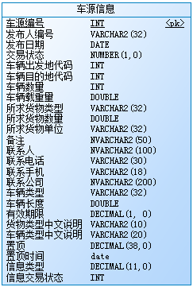

车源信息模块表汇总
序号 | 所属模块 | 表名 | 中文名称及简单描述
1 | 交易信息服务模块 | BUS_TRUCK | 车源信息：储存车源信息

车源信息模块表及字段说明

车源信息（BUS_TRUCK）记录表的列清单
名称 | 代码 | 数据类型 | 是否为主键
车源编号 | TRUCK_ID | INT | TRUE
交易状态 | TRADE_STATUS | NUMBER(1,0) | FALSE
信息交易状态 | TRADE_STATE | INT | FALSE
信息类型 | INFO_TYPE | DECIMAL(11,0) | FALSE
发布人编号 | PUB_ID | VARCHAR2(32) | FALSE
发布日期 | PUB_DATE | DATE | FALSE
备注 | REMARK | NVARCHAR2(50) | FALSE
所求货物单位 | CARGO_UNIT | VARCHAR2(32) | FALSE
所求货物数量 | CARGO_SUM | DOUBLE | FALSE
所求货物类型 | CARGO_TYPE | VARCHAR2(32) | FALSE
有效期限 | INFO_DUR | DECIMAL(1, 0) | FALSE
置顶 | SET_TOP | DECIMAL(38,0) | FALSE
置顶时间 | SET_TOP_TIME | date | FALSE
联系人 | CONTACTER | NVARCHAR2(100) | FALSE
联系公司 | CONTACT_COMPANY | NVARCHAR2(200) | FALSE
联系手机 | CONTACT_MOBILE | VARCHAR2(18) | FALSE
联系电话 | CONTACT_PHONE | VARCHAR2(30) | FALSE
货物类型中文说明 | CARGO_TYPE_TEXT | VARCHAR2(10) | FALSE
车辆出发地代码 | TRUCK_SOURCE | INT | FALSE
车辆数量 | TRUCK_NUM | INT | FALSE
车辆目的地代码 | TRUCK_DEST | INT | FALSE
车辆类型 | TRUCK_TYPE | VARCHAR2(32) | FALSE
车辆类型中文说明 | TRUCK_TYPE_TEXT | VARCHAR2(20) | FALSE
车辆载重量 | TRUCK_LOAD | DOUBLE | FALSE
车辆长度 | TRUCK_LENGTH | DOUBLE | FALSE
- 说明：存储车源的详细信息。
- 主键:TRUCK_ID (车源编号)

货源信息模块
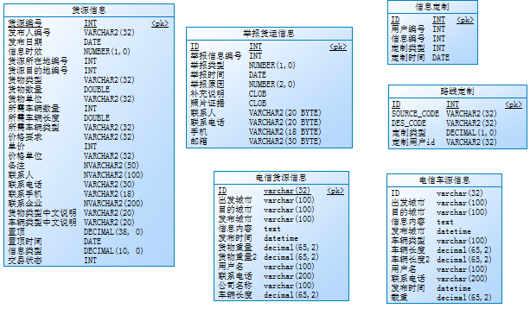

货源信息模块表汇总
序号 | 所属模块 | 表名 | 中文名称及简单描述
1 | 交易信息服务模块 | BUS_CARGO | 货源信息：储存货运信息数据
 | 交易信息服务模块 | ACCUSE_FREIGHT | 举报货运信息：储存举报信息
 | 交易信息服务模块 | BUS_FAVORITE | 信息定制：存储信息定制的详细信息
 | 交易信息服务模块 | FAVORITE_INFO | 路线定制：存储路线定制的详细信息。
 | 交易信息服务模块 | LOGISTIC_FREIGHT_INFO | 电信货源信息：存储电信货源信息的详细信息
 | 交易信息服务模块 | LOGISTIC_VECHICLE_INFO | 电信车源信息：存储电信车源信息的详细信息

货源信息模块表及字段说明

货源信息（BUS_CARGO）记录表的列清单
名称 | 代码 | 数据类型 | 是否为主键
货源编号 | CARGO_ID | INT | TRUE
交易状态 | TRADE_STATE | INT | FALSE
价格单位 | FARE_UNIT | VARCHAR2(32) | FALSE
价格要求 | FARE_REQ | VARCHAR2(32) | FALSE
信息时效 | INFO_DUR | NUMBER(1,0) | FALSE
信息类型 | INFO_TYPE | DECIMAL(10, 0) | FALSE
单价 | FARE | INT | FALSE
发布人编号 | PUB_ID | VARCHAR2(32) | FALSE
发布日期 | PUB_DATE | DATE | FALSE
备注 | REMARK | NVARCHAR2(50) | FALSE
所需车辆数量 | TRUCK_NUM | INT | FALSE
所需车辆类型 | TRUCK_TYPE | VARCHAR2(32) | FALSE
所需车辆长度 | TRUCK_LENGTH | DOUBLE | FALSE
置顶 | SET_TOP | DECIMAL(38, 0) | FALSE
置顶时间 | SET_TOP_TIME | DATE | FALSE
联系人 | CONTACTER | NVARCHAR2(100) | FALSE
联系企业 | CONTACT_COMPANY | NVARCHAR2(200) | FALSE
联系手机 | CONTACT_MOBILE | VARCHAR2(18) | FALSE
联系电话 | CONTACT_PHONE | VARCHAR2(30) | FALSE
货源所在地编号 | CARGO_SOURCE | INT | FALSE
货源目的地编号 | CARGO_DEST | INT | FALSE
货物单位 | CARGO_UNIT | VARCHAR2(32) | FALSE
货物数量 | CARGO_SUM | DOUBLE | FALSE
货物类型 | CARGO_TYPE | VARCHAR2(32) | FALSE
货物类型中文说明 | CARGO_TYPE_TEXT | VARCHAR2(20) | FALSE
车辆类型中文说明 | TRUCK_TYPE_TEXT | VARCHAR2(20) | FALSE
- 说明：存储货源的详细信息。
- 主键:CARGO_ID (货源编号)

举报货运信息（ACCUSE_FREIGHT）记录表的列清单
名称 | 代码 | 数据类型 | 是否为主键
ID | ID | INT | TRUE
举报信息编号 | ACCUSE_ID | INT | FALSE
举报原因 | ACCUSE_REASON | NUMBER(2,0) | FALSE
举报时间 | ACCUSE_DATE | DATE | FALSE
举报类型 | ACCUSE_TYPE | NUMBER(1,0) | FALSE
手机 | MOBILE | VARCHAR2(18 BYTE) | FALSE
照片证据 | ACCUSE_IMG | CLOB | FALSE
联系人 | CONTACT | VARCHAR2(20 BYTE) | FALSE
联系电话 | PHONE | VARCHAR2(20 BYTE) | FALSE
补充说明 | ACCUSE_REMARK | CLOB | FALSE
邮箱 | EMAIL | VARCHAR2(30 BYTE) | FALSE
- 说明：存储举报信息的详细信息。
- 主键:ID (ID)

信息定制（BUS_FAVORITE）记录表的列清单
名称 | 代码 | 数据类型 | 是否为主键
ID | ID | INT | TRUE
信息编号 | FAVOR_ID | INT | FALSE
定制时间 | CREATE_DATE | DATE | FALSE
定制类型 | TYPE | INT | FALSE
用户编号 | MEMBER_ID | INT | FALSE
- 说明：存储信息定制的详细信息。
- 主键:ID (ID)

路线定制（FAVORITE_INFO）记录表的列清单
名称 | 代码 | 数据类型 | 是否为主键
ID | ID | INT | TRUE
DES_CODE | DES_CODE | VARCHAR2(32) | FALSE
SOURCE_CODE | SOURCE_CODE | VARCHAR2(32) | FALSE
定制用户id | MEMBER_ID | VARCHAR2(32) | FALSE
定制类型 | INFO_TYPE | DECIMAL(1,0) | FALSE
- 说明：存储路线定制的详细信息。
- 主键:ID (ID)

电信货源信息（LOGISTIC_FREIGHT_INFO）记录表的列清单
名称 | 代码 | 数据类型 | 是否为主键
ID | ID | varchar(32) | TRUE
信息内容 | INFO_TEXT | text | FALSE
公司名称 | GNAME | varchar(100) | FALSE
出发城市 | SCITY | varchar(100) | FALSE
发布城市 | PUB_CITY | varchar(100) | FALSE
发布时间 | PUB_DATE | datetime | FALSE
用户名 | UNAME | varchar(100) | FALSE
目的城市 | ECITY | varchar(100) | FALSE
联系电话 | PHONE | varchar(200) | FALSE
货物重量 | GWEIGHT1 | decimal(65,2) | FALSE
货物重量2 | GWEIGHT2 | decimal(65,2) | FALSE
车辆长度 | CARLEN | decimal(65,2) | FALSE
- 说明：存储电信货源信息的详细信息。
- 主键:ID (ID)

电信车源信息（LOGISTIC_VECHICLE_INFO）记录表的列清单
名称 | 代码 | 数据类型 | 是否为主键
ID | ID | varchar(32) | TRUE
信息内容 | INFO_TEXT | text | FALSE
出发城市 | SCITY | varchar(100) | FALSE
发布城市 | PUB_CITY | datetime | FALSE
发布时间 | PUB_DATE | datetime | FALSE
用户名 | UNAME | varchar(100) | FALSE
目的城市 | ECITY | varchar(100) | FALSE
联系电话 | PHONE | varchar(200) | FALSE
车辆类型 | CAR_TYPE | varchar(100) | FALSE
车辆长度 | CAR_LEN1 | decimal(65,2) | FALSE
车辆长度2 | CAR_LEN2 | decimal(65,2) | FALSE
载重 | GWEIGHT | decimal(65,2) | FALSE
- 说明：存储电信车源信息的详细信息。
- 主键:ID (ID)

货单管理模块
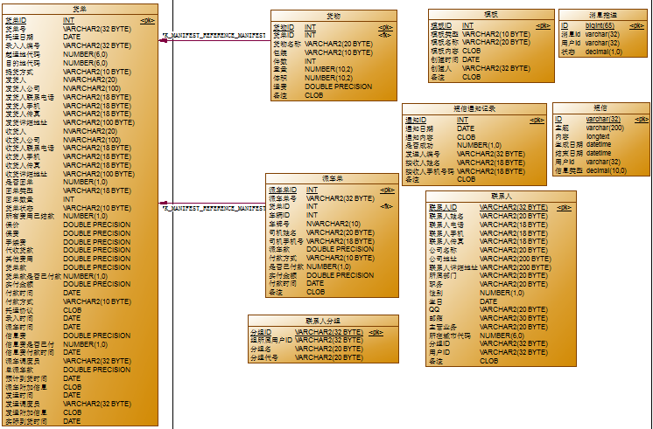

货单管理表汇总
序号 | 所属模块 | 表名 | 中文名称及简单描述
 | 交易信息管理模块 | MANIFEST | 货单
 | 交易信息管理模块 | MANIFEST_CARGO | 货物
 | 交易信息管理模块 | TEMPLATE | 模板
 | 交易信息管理模块 | CONTACTS | 联系人
 | 交易信息管理模块 | CONTACTS_GROUP | 联系人分组

货单管理模块表及字段说明

货单（MANIFEST）记录表的列清单
名称 | 代码 | 数据类型 | 是否主键
货单ID | MANIFEST_ID | INT | TRUE
付款方式 | PAY_METHOD | VARCHAR2(10 BYTE) | FALSE
付款时间 | PAY_DATE | DATE | FALSE
代收货款 | COLLECTION_ON_DELIVERY | DOUBLE PRECISION | FALSE
保价 | INSURANCE_COVERAGE | DOUBLE PRECISION | FALSE
保费 | INSURANCE_PRICE | DOUBLE PRECISION | FALSE
信息费 | INFORMATION_COST | DOUBLE PRECISION | FALSE
信息费付款时间 | INFORMATION_COST_PAY_DATE | DATE | FALSE
信息费是否已付 | IS_INFORMATION_COST_PAY | NUMBER(1,0) | FALSE
其他费用 | OTHER_COST | DOUBLE PRECISION | FALSE
到货操作员 | ARRIVE_MEMBER_ID | VARCHAR2(32 BYTE) | FALSE
到货附加信息 | ARRIVE_REMARK | CLOB | FALSE
发货人 | CONSIGNOR | NVARCHAR2(20) | FALSE
发货人传真 | CONSIGNOR_FAX | VARCHAR2(18 BYTE) | FALSE
发货人公司 | CONSIGNOR_COMPANY | NVARCHAR2(100) | FALSE
发货人手机 | CONSIGNOR_MOBILE | VARCHAR2(18 BYTE) | FALSE
发货人联系电话 | CONSIGNOR_PHONE | VARCHAR2(18 BYTE) | FALSE
发货详细地址 | CONSIGNOR_ADDRESS | VARCHAR2(100 BYTE) | FALSE
发运时间 | DISPATCH_DATE | DATE | FALSE
发运调度员 | DISPATCH_MEMBER_ID | VARCHAR2(32 BYTE) | FALSE
发运附加信息 | DISPATCH_REMARK | CLOB | FALSE
回单数量 | RECEIPT_NUM | INT | FALSE
回单类型 | RECEIPT_TYPE | VARCHAR2(18 BYTE) | FALSE
备注 | REMARK | CLOB | FALSE
实付金额 | NET_PAY | DOUBLE PRECISION | FALSE
实际到货时间 | ARRIVE_DATE | DATE | FALSE
录入人编号 | ENTER_MEMBER_ID | VARCHAR2(32 BYTE) | FALSE
录入时间 | ENTER_DATE | DATE | FALSE
总派车款 | TOTAL_ALLOCATION_COST | DOUBLE PRECISION | FALSE
所有费用已结款 | IS_ALL_COST_PAY | NUMBER(1,0) | FALSE
手续费 | HANDING_CHARGE | DOUBLE PRECISION | FALSE
托运协议 | MANIFEST_AGREEMENT | CLOB | FALSE
托运日期 | CONSIGN_DATE | DATE | FALSE
提货方式 | DELIVER_METHOD | VARCHAR2(10 BYTE) | FALSE
收货人 | CONSIGNEE | NVARCHAR2(20) | FALSE
收货人传真 | CONSIGNEE_FAX | VARCHAR2(18 BYTE) | FALSE
收货人公司 | CONSIGNEE_COMPANY | NVARCHAR2(100) | FALSE
收货人手机 | CONSIGNEE_MOBILE | VARCHAR2(18 BYTE) | FALSE
收货人联系电话 | CONSIGNEE_PHONE | VARCHAR2(18 BYTE) | FALSE
收货详细地址 | CONSIGNEE_ADDRESS | VARCHAR2(100 BYTE) | FALSE
是否回单 | IS_RECEIPT | NUMBER(1,0) | FALSE
派车时间 | TRUCK_ALLOCATION_DATE | DATE | FALSE
派车调度员 | RUCK_ALLOCATION_MEMBER_ID | VARCHAR2(32 BYTE) | FALSE
派车附加信息 | TRUCK_ALLOCATION_REMARK | CLOB | FALSE
目的地代码 | MANIFEST_DEST | NUMBER(6,0) | FALSE
货单号 | MANAFEST_NO | VARCHAR2(32 BYTE) | FALSE
货单款 | MANIFEST_COST | DOUBLE PRECISION | FALSE
货单款是否付款 | IS_MANIFEST_COST_PAY | NUMBER(1,0) | FALSE
货单状态 | MANIFEST_STATE | VARCHAR2(10 BYTE) | FALSE
起运地代码 | MANIFEST_SOURCE | NUMBER(6,0) | FALSE
预计到货时间 | PREDICT_ARRIVE_DATE | DATE | FALSE
- 说明：存储货单的详细信息。
- 主键:MANIFEST_ID (货单ID)

货物（MANIFEST_CARGO）记录表的列清单
名称 | 代码 | 数据类型 | 是否为主键
货物ID | CARGO_ID | INT | TRUE
件数 | NUM | INT | FALSE
体积 | VOLUME | NUMBER(10,2) | FALSE
包装 | PACK | VARCHAR2(10 BYTE) | FALSE
备注 | REMARK | CLOB | FALSE
货单ID | MANIFEST_ID | INT | FALSE
货物名称 | CARGO_NAME | VARCHAR2(20 BYTE) | FALSE
运费 | CARRIAGE | DOUBLE PRECISION | FALSE
重量 | WEIGHT | NUMBER(10,2) | FALSE
- 说明：存储货物的详细信息。
- 主键:CARGO_ID (货物ID)

模板（TEMPLATE）记录表的列清单
名称 | 代码 | 数据类型 | 是否为主键
模板ID | TEMPLATE_ID | INT | TRUE
创建人 | CREATER | VARCHAR2(32 BYTE) | FALSE
创建时间 | CREATE_DATE | DATE | FALSE
备注 | REMARK | CLOB | FALSE
模板内容 | TEMPLATE_CONTENT | CLOB | FALSE
模板名称 | TEMPLATE_NAME | VARCHAR2(20 BYTE) | FALSE
模板类型 | TEMPLATE_TYPE | VARCHAR2(10 BYTE) | FALSE
- 说明：存储模板的详细信息。
- 主键:TEMPLATE_ID (模板ID)

联系人（CONTACTS）记录表的列清单
名称 | 代码 | 数据类型 | 是否为主键
联系人ID | CONTACT_ID | VARCHAR2(32 BYTE) | TRUE
QQ | QQ | VARCHAR2(20 BYTE) | FALSE
主营业务 | MAIN_BUSINESS | VARCHAR2(20 BYTE) | FALSE
公司名称 | COMPANY_NAME | VARCHAR2(20 BYTE) | FALSE
公司地址 | COMPANY_ADDRESS | VARCHAR2(200 BYTE) | FALSE
分组ID | GROUP_ID | VARCHAR2(32 BYTE) | FALSE
备注 | REMARK | CLOB | FALSE
性别 | SEX | NUMBER(1,0) | FALSE
所在城市代码 | CITY_CODE | NUMBER(6,0) | FALSE
所属部门 | DEPARTMENT | VARCHAR2(20 BYTE) | FALSE
生日 | BIRTHDAY | DATE | FALSE
用户ID | MEMBER_ID | VARCHAR2(32 BYTE) | FALSE
职务 | POSITION | VARCHAR2(20 BYTE) | FALSE
联系人传真 | CONTACT_FAX | VARCHAR2(18 BYTE) | FALSE
联系人姓名 | CONTACT_NAME | VARCHAR2(20 BYTE) | FALSE
联系人手机 | CONTACT_MOBILE | VARCHAR2(18 BYTE) | FALSE
联系人电话 | CONTACT_PHONE | VARCHAR2(18 BYTE) | FALSE
联系人详细地址 | CONTACT_DETAIL_ADDRESS | VARCHAR2(200 BYTE) | FALSE
邮箱 | E_MAIL | VARCHAR2(30 BYTE) | FALSE
- 说明：存储联系人的详细信息。
- 主键:CONTACT_ID (联系人ID)

联系人分组（CONTACTS_GROUP）记录表的列清单
名称 | 代码 | 数据类型 | 是否为主键
分组ID | GROUP_ID | VARCHAR2(32 BYTE) | TRUE
分组代号 | GROUP_CODE | VARCHAR2(20 BYTE) | FALSE
分组名 | GROUP_NAME | VARCHAR2(20 BYTE) | FALSE
备注 | REMARK | CLOB | FALSE
父级分组 | PARENT_ID | VARCHAR2(32 BYTE) | FALSE
组所属用户ID | MEMBER_ID | VARCHAR2(32 BYTE) | FALSE
- 说明：存储联系人分组的详细信息。
- 主键:GROUP_ID (分组ID)

短信（MESSAGE）记录表的列清单
名称 | 代码 | 数据类型 | 是否为主键
ID | ID | varchar(32) | TRUE
主题 | TITLE | varchar(200) | FALSE
信息类型 | TYPE | decimal(10,0) | FALSE
内容 | CONTENT | longtext | FALSE
生成日期 | CREATE_DATE | datetime | FALSE
用户id | MEMBER_ID | varchar(32) | FALSE
结束日期 | END_DATE | datetime | FALSE
- 说明：存储短信的详细信息。
- 主键:ID (ID)

短信通知记录（SMS_RECORD）记录表的列清单
名称 | 代码 | 数据类型 | 主要的
通知ID | NOTE_ID | INT | TRUE
发送人编号 | SENDER_CODE | VARCHAR2(32 BYTE) | FALSE
备注 | REMARK | CLOB | FALSE
接收人姓名 | RECEIVER_NAME | VARCHAR2(18 BYTE) | FALSE
接收人手机号码 | RECEIVER_MOBILE | VARCHAR2(18 BYTE) | FALSE
是否成功 | IS_SUCCESS | NUMBER(1,0) | FALSE
通知内容 | NOTE_CONTENT | CLOB | FALSE
通知日期 | NOTE_DATE | DATE | FALSE
- 说明：存储短信通知记录的详细信息。
- 主键:NOTE_ID (通知ID)

消息推送（MESSAGE_PUSH）记录表的列清单
名称 | 代码 | 数据类型 | 是否为主键
ID | ID | bigint(65) | TRUE
消息id | MESSAGE_ID | varchar(32) | FALSE
状态 | STATE | decimal(1,0) | FALSE
用户id | MEMBER_ID | varchar(32) | FALSE
- 说明：存储消息推送的详细信息。
- 主键:ID (ID)

派车单（MANIFEST_TRUCK）记录表的列清单
名称 | 代码 | 数据类型 | 主要的
派车单ID | TRUCK_ALLOCATION_ID | INT | TRUE
付款方式 | PAY_METHOD | VARCHAR2(10 BYTE) | FALSE
付款时间 | PAY_DATE | DATE | FALSE
司机姓名 | DRIVER_NAME | VARCHAR2(20 BYTE) | FALSE
司机手机号 | DRIVER_MOBILE | VARCHAR2(18 BYTE) | FALSE
备注 | REMARK | CLOB | FALSE
实付金额 | NET_PAY | DOUBLE PRECISION | FALSE
是否已付款 | IS_PAY | NUMBER(1,0) | FALSE
派车单号 | TRUCK_ALLOCATION_NO | VARCHAR2(32 BYTE) | FALSE
派车款 | TRUCK_ALLOCATION_COST | DOUBLE PRECISION | FALSE
货单ID | MANIFEST_ID | INT | FALSE
车牌号 | TRUCK_PLATE | NVARCHAR2(10) | FALSE
车辆ID | TRUCK_ID | INT | FALSE
- 说明：存储派车单的详细信息。
- 主键:TRUCK_ALLOCATION_ID (派车单ID),自增字段

在线车辆库
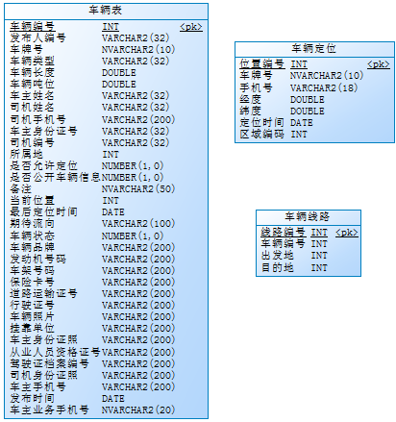

在线车辆库表汇总
序号 | 所属模块 | 表名 | 中文名称及简单描述
1 | 交易信息模块 | TRUCKS | 车辆表：存储车辆表的详细信息
2 | 交易信息模块 | TRUCK_POSITION | 车辆定位：存储车辆定位的详细信息
3 | 交易信息模块 | TRUCK_LINES | 车辆线路

在线车辆库模块表及字段说明

车辆表（TRUCKS）记录表的列清单
名称 | 代码 | 数据类型 | 是否为主键
车辆编号 | TRUCK_ID | INT | TRUE
从业人员资格证号 | EMPLOYEE_QUALIFICATION_NO | VARCHAR2(200) | FALSE
保险卡号 | INSURANCE_CARD_NUM | VARCHAR2(200) | FALSE
发动机号码 | ENGINE_NUM | VARCHAR2(200) | FALSE
发布人编号 | PUB_ID | VARCHAR2(32) | FALSE
发布时间 | PUB_TIME | DATE | FALSE
司机姓名 | DRIVER_NAME | VARCHAR2(32) | FALSE
司机手机号 | DRIVER_MOBILE | VARCHAR2(200) | FALSE
司机编号 | DRIVER_ID | VARCHAR2(32) | FALSE
司机身份证照 | DRIVER_IDCARG_IMG | VARCHAR2(200) | FALSE
备注 | REMARK | NVARCHAR(250) | FALSE
当前位置 | CUR_LOC | INT | FALSE
所属地 | TRUCK_ADDR | INT | FALSE
挂靠单位 | AFFILIATED_COMPANY | VARCHAR2(200) | FALSE
是否允许定位 | LOCATION_OPEN | NUMBER(1,0) | FALSE
是否公开车辆信息 | TRUCK_OPEN | NUMBER(1,0) | FALSE
最后定位时间 | LOC_DATE | DATE | FALSE
期待流向 | CUR_DEST | VARCHAR2(100) | FALSE
行驶证号 | DRIVING_LICENSE | VARCHAR2(200) | FALSE
车主业务手机号 | OWNER_BUS_MOBILE | NVARCHAR2(20) | FALSE
车主姓名 | OWNER_NAME | VARCHAR2(32) | FALSE
车主手机号 | OWNER_MOBILE | VARCHAR2(200) | FALSE
车主身份证号 | OWNER_ID | VARCHAR2(32) | FALSE
车主身份证照 | OWNER_IDCARD_IMAGE | VARCHAR2(200) | FALSE
车架号码 | FRAME_NUM | VARCHAR2(200) | FALSE
车牌号 | TRUCK_PLATE | NVARCHAR2(10) | FALSE
车辆吨位 | TRUCK_LOAD | DOUBLE | FALSE
车辆品牌 | TRUCK_BRAND | VARCHAR2(200) | FALSE
车辆照片 | TRUCK_IMAGE | VARCHAR2(200) | FALSE
车辆状态 | TRUCK_STATUS | NUMBER(1,0) | FALSE
车辆类型 | TRUCK_TYPE | VARCHAR2(32) | FALSE
车辆长度 | TRUCK_LENGTH | DOUBLE | FALSE
道路运输证号 | ROAD_TRANSPORT_NUM | VARCHAR2(200) | FALSE
驾驶证档案编号 | DRIVER_LICENCE_NO | VARCHAR2(200) | FALSE
- 说明：存储车辆表的详细信息。
- 主键:TRUCK_ID (车辆编号)

车辆定位（TRUCK_POSITION）记录表的列清单
名称 | 代码 | 数据类型 | 是否为主键
位置编号 | POS_ID | INT | TRUE
区域编码 | AREA | INT | FALSE
定位时间 | LOC_DATE | DATE | FALSE
手机号 | MOBILE | VARCHAR2(18) | FALSE
纬度 | LATITUDE | DOUBLE | FALSE
经度 | LONGITUDE | DOUBLE | FALSE
车牌号 | TRUCK_PLATE | NVARCHAR2(10) | FALSE
- 说明：存储车辆定位的详细信息。
- 主键:POS_ID (位置编号)

车辆路线（TRUCK_LINES）记录表的列清单
名称 | 代码 | 数据类型 | 主要的
线路编号 | LINE_ID | INT | TRUE
出发地 | TRUCK_SOURCE | INT | FALSE
目的地 | TRUCK_DEST | INT | FALSE
车辆编号 | TRUCK_ID | INT | FALSE
- 说明：存储车辆路线的详细信息。
- 主键:LINE_ID (线路编号)

专线交易
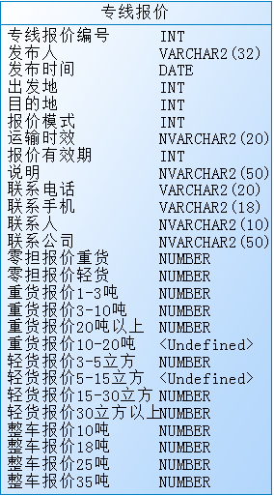

专线交易模块表汇总
序号 | 所属模块 | 表名 | 中文名称及简单描述
1 | 交易信息服务模块 | LINE_PRICE | 专线报价：存储专线报价的详细信息

专线交易模块表及字段说明

专线报价（LINE_PRICE）记录表的列清单
名称 | 代码 | 数据类型 | 是否为主键
专线报价编号 | PRICE_ID | INT | TRUE
出发地 | SOURCE | INT | FALSE
发布人 | PUB_ID | VARCHAR2(32) | FALSE
发布时间 | PUB_DATE | DATE | FALSE
报价有效期 | PRICE_PERIOD | INT | FALSE
报价模式 | PRICE_MODE | INT | FALSE
整车报价10吨 | ZC_PRICE1 | NUMBER | FALSE
整车报价18吨 | ZC_PRICE2 | NUMBER | FALSE
整车报价25吨 | ZC_PRICE3 | NUMBER | FALSE
整车报价35吨 | ZC_PRICE4 | NUMBER | FALSE
目的地 | DEST | INT | FALSE
联系人 | CONTACTER | NVARCHAR2(10) | FALSE
联系公司 | CONTACT_COMPANY | NVARCHAR2(50) | FALSE
联系手机 | CONTACT_MOBILE | VARCHAR2(18) | FALSE
联系电话 | CONTACT_PHONE | VARCHAR2(20) | FALSE
说明 | REMARK | NVARCHAR2(50) | FALSE
轻货报价3-5立方 | QH_PRICE1 | NUMBER | FALSE
轻货报价5-15立方 | QH_PRICE2 | NUMBER | FALSE
轻货报价15-30立方 | QH_PRICE3 | NUMBER | FALSE
轻货报价30立方以上 | QH_PRICE4 | NUMBER | FALSE
运输时效 | TRANS_PERIOD | NVARCHAR2(20) | FALSE
重货报价1-3吨 | ZH_PRICE1 | NUMBER | FALSE
重货报价3-10吨 | ZH_PRICE2 | NUMBER | FALSE
重货报价10-20吨 | ZH_PRICE3 | NUMBER | FALSE
重货报价20吨以上 | ZH_PRICE4 | NUMBER | FALSE
零担报价轻货 | LDQH_PRICE | NUMBER | FALSE
零担报价重货 | LDZH_PRICE | NUMBER | FALSE

- 说明：存储专线报价的详细信息。
- 主键:PRICE_ID（专线报价编号）

物业管理服务模块

停车场管理

档口租赁管理

设备租赁管理

城市配送

在线投保

在线投保表汇总
序号 | 所属模块 | 表名 | 中文名称及简单描述
1 | 在线投保 | Insurance_cargo | 储存投保的货物信息
2 | 在线投保 | Insurance_info | 保单信息
表及字段说明
Insurance_cargo表
Insurance_info表

表及字段说明

Insurance_cargo表
名称 | 代码 | 数据类型 | 是否为主键
保险代码 | coverageCode | varchar | 否
投保额度 | deductible | varchar | 否
保额利率 | deductiblerate | Varchar | 否
扣除利率 | discountValue | Varchar | 否
货物代码 | itemCode | Varchar | 否
货物名称 | itemDetailName | Varchar | 否
模式代码 | modelcode | Varchar | 否
保单代码 | policyno | Varchar | 否
保费 | premuim | varchar | 否
费率 | rate | varchar | 否
保费标准 | standardPremuim | Varchar | 否
限额 | sumLimit | Varchar | 否

Insurance_info表
名称 | 类型 | 是否必须 | 示例值 | 描述
basic_item | String | 必须 | 基本险为002，综合险为001 | 险种
add_item | String | 可选 | 260 盗抢险 | 附加险
holder_name | String | 必须 |  | 投保人姓名
holder_tel | String | 必须 |  | 投保人手机
holder_type | String | 必须 | 1.个人 2.单位 | 投保人类型
holder_mail | String | 必须 |  | 投保人邮箱
holder_sex | String | 必须 | 1.男 2.女 | 投保人性别
holder_birthday | Date | 必须 |  | 投保人生日
holder_certificate_type | String | 必须 | 01.身份证/02.户口薄/03.护照/04.军官证/05.驾驶执照/06.返乡证/10.港澳身份证/99.其它 | 投保人证件类型
holder_certificate_num | String | 必须 |  | 投保人证件号
holder_image | String | 可选 |  | 投保人图片上传
insured_type | String | 必须 |  | 被保险人类型
insured_image | String | 可选 |  | 被保险人图片上传
certificate_type | String | 必须 |  | 证件类型
certificate_num | String | 必须 |  | 证件号码
insured_name | String | 必须 |  | 被投保人姓名
insured_tel | String | 可选 |  | 被投保人手机
insured_mail | String | 必须 |  | 被投保人邮箱
insured_sex | String | 必须 |  | 被保险人性别
insured_birthday | Date | 必须 |  | 被保险人生日
bill_num | String | 必须 |  | 托运单号
invoiceno | String | 必须 |  | 发票号
car_type | String | 必须 | 01-集装箱货车02-封闭式箱式货车 03-开顶式箱式货车 04-斗式箱车05-平板货车 | 运输车辆类型
package_type | String | 必须 | 01-箱装、袋装、桶装、罐装；02-裸装； 03-散装 | 包装类型
car_num | String | 必须 | 运输工具名称航次/船名/车牌号/车次/邮包号 | 运输工具名称
transport_type | String | 必须 | 01-水运；02-航空；03-公路；04-铁路；05-邮包；06-联运；07-管道；默认为国内公路运输 | 运输方式
cargo_type | String | 必须 |  | 货物类型
cargo_detail | String | 必须 |  | 货物明细
carrier | String | 必须 |  | 承运人
insurance_source | String | 必须 |  | 出發地code
insurance_source_name | String | 必须 |  | 出發地名称
insurance_des | String | 必须 |  | 目的地code
insurance_des_name | String | 必须 |  | 目的地名称
startsite_code | String | 必须 | - 省内运输名称  - 河北、河南、山东、山西、陕西、广东  - 北京、天津、内蒙古、辽宁、吉林、黑龙江  - 湖北、湖南、江西、安徽、浙江、江苏、上海、福建、海南  - 云南、贵州、四川、重庆、广西、甘肃、青海、宁夏  - 新疆、西藏 | 出发地区代码
endsite_code | String | 必须 |  | 目的地区代码
start_date | Date | 必须 |  | 起保时间
end_date | Date | 必须 |  | 终保时间
insurance_date | Date | 必须 |  | 投保时间
insurance_price | Double | 可选 |  | 保险费用
insurance_coverage | Double | 必须 | 这批货的总保额（下面多条货物的保额总和） | 保额
excess | String | 必须 | 0 - 无免赔  1- 每次事故绝对免赔偿5000元或损失金额的10%，二者以高者为准  2- 每次事故绝对免赔偿1000元或保额的10%，二者以高者为准 | 免赔额/率
remark | String | 可选 |  | 备注
policy_no | String | 可选 | 第一次投保请求为空 | 保单号
cargo_list | cargo_list[ ] | 必须 |  | 多条货物信息

企业门户网站

门户网站表汇总
序号 | 所属模块 | 表名 | 中文名称及简单描述
1 | 门户网站 | Jc_channel | CMS栏目表
2 | 门户网站 | jc_channel_attr | CMS栏目扩展属性表
3 | 门户网站 | jc_channel_ext | CMS栏目内容表
4 | 门户网站 | Jc_channel_txt | CMS栏目文本表
5 | 门户网站 | jc_channel_user | CMS栏目用户关联表
6 | 门户网站 | jc_content | CMS内容表
7 | 门户网站 | jc_content_attachment | CMS内容附件表
8 | 门户网站 | jc_content_attr | CMS内容扩展属性表
9 | 门户网站 | jc_content_channel | CMS内容栏目关联表
10 | 门户网站 | jc_content_check | CMS内容审核信息表
11 | 门户网站 | jc_content_count | CMS内容计数表
12 | 门户网站 | jc_content_ext | CMS内容扩展表
13 | 门户网站 | jc_content_group_view | CMS内容浏览会员组关联表
14 | 门户网站 | jc_content_picture | CMS内容图片表
15 | 门户网站 | jc_content_tag | CMS内容TAG表
16 | 门户网站 | jc_content_topic | CMS专题内容关联表
17 | 门户网站 | jc_content_txt | CMS内容文本表
18 | 门户网站 | jc_content_type | CMS内容类型表
19 | 门户网站 | jc_contenttag | CMS内容标签关联表
20 | 门户网站 | jc_friendlink | CMS友情链接
21 | 门户网站 | jc_friendlink_ctg | CMS友情链接类别
22 | 门户网站 | jc_guestbook | CMS留言
23 | 门户网站 | jc_guestbook_ctg | CMS留言类别
24 | 门户网站 | jc_guestbook_ext | CMS留言内容
25 | 门户网站 | jc_keyword | CMS内容关键词表
26 | 门户网站 | jc_log | CMS日志表
27 | 门户网站 | jo_template | 模板表
28 | 门户网站 | jo_ftp | FTP表
29 | 门户网站 | jo_config | 配置表
30 | 门户网站 | ext_jytids | 交易通数据ID表
31 | 门户网站 | jc_advertising | 广告表
32 | 门户网站 | jc_advertising_attr | CMS广告属性表
33 | 门户网站 | jc_advertising_space | CMS广告版位表

表及字段说明

CMS栏目表jc_channel表
名称 | 代码 | 数据类型 | 是否为主键
 | channel_id | Int | 是
模型ID | model_id | Int | 否
站点ID | site_id | Int | 否
父栏目ID | parent_id | Int | 否
访问路径 | channel_path | varchar | 否
树左边 | lft | Int | 否
排列顺序 | priority | Int | 否
是否有内容 | has_content | tinyint | 否
是否显示 | is_display | tinyint | 否

CMS栏目扩展属性表jc_channel_attr表
名称 | 代码 | 数据类型 | 是否为主键
 | channel_id | Int | 是
名称 | attr_name | Int | 否
值 | attr_value | Int | 否

CMS栏目内容表jc_channel_ext表
名称 | 代码 | 数据类型 | 是否为主键
 | channel_id | Int | 是
栏目名 | channel_name | varchar | 否
终审级别 | final_step | tinyint | 否
审核 | after_check | tinyint | 审核后(1:不能修改删除;2:修改后退回;3:修改后不变)
是否栏目静态化 | is_static_channel | Char | 否
是否内容静态化 | is_static_content | char | 否
是否使用目录访问 | is_access_by_dir | Char | 否
是否使用子栏目列表 | is_list_child | Char | 否
每页多少条记录 | page_size | Char | 否
栏目页生成规则 | channel_rule | Char | 否
内容页生成规则 | content_rule | Char | 否
外部链接 | link | Char | 否
栏目页模板 | tpl_channel | Char | 否
内容页模板 | tpl_content | Char | 否
缩略图 | title_img | Char | 否
内容图 | content_img | Char | 否
内容是否有缩略图 | has_title_img | tinyint | 否
内容是否有内容图 | has_content_img | tinyint | 否
内容标题图宽度 | title_img_width | Int | 否
内容标题图高度 | title_img_height | Int | 否
内容内容图宽度 | content_img_width | Int | 否
内容内容图高度 | content_img_height | Int | 否
评论 | comment_control | Int | 评论(0:匿名;1:会员;2:关闭)
顶踩 | allow_updown | tinyint | 顶踩(true:开放;false:关闭)
是否新窗口打开 | is_blank | Tinyint | 否
标题 | title | Varchar | 否

CMS栏目文本表jc_channel_txt表
名称 | 代码 | 数据类型 | 是否为主键
 | channel_id | Int | 是
栏目内容 | Txt | Longtext | 否
栏目内容1 | Txt1 | Longtext | 否
栏目内容2 | Txt2 | Longtext | 否
栏目内容3 | Txt3 | Longtext | 否

CMS栏目用户关联表jc_channel_user表
名称 | 代码 | 数据类型 | 是否为主键
自动增长列 | channel_id | Int | 是
用户ID | user_id | Int | 否

CMS内容表jc_content表
名称 | 代码 | 数据类型 | 是否为主键
自动增长列 | content_id | Int | 是
栏目ID | channel_id | Int | 否
用户ID | user_id | Int | 否
属性ID | type_id | Int | 否
站点ID | site_id | Int | 否
排序日期 | sort_date | datetime | 否
置顶级别 | top_level | tinyint | 否
是否有标题图 | has_title_img | tinyint | 否
是否推荐 | is_recommend | Tinyint | 否
审核状态 | status | Int | 否
日访问数 | views_day | Int | 否
日评论数 | comments_day | Smallint | 否
日下载数 | downloads_day | Smallint | 否
日顶数 | ups_day | Smallint | 否

CMS内容附件表jc_content_attachment表
名称 | 代码 | 数据类型 | 是否为主键
自动增长列 | content_id | Int | 是
排列顺序 | priority | Int | 否
附件路径 | attachment_path | varchar | 否
附件名称 | attachment_name | Varchar | 否
文件名 | filename | Varchar | 否
下载次数 | download_count | Int | 否

CMS内容扩展属性表jc_content_attr表
名称 | 代码 | 数据类型 | 是否为主键
自动增长列 | content_id | Int | 是
名称 | attr_name | varchar | 否
值 | attr_value | Varchar | 否

CMS内容栏目关联表jc_content_channel表
名称 | 代码 | 数据类型 | 是否为主键
自动增长列 | channel_id | Int | 是
栏目ID | content_id | Int | 是

CMS内容审核信息表jc_content_check表
名称 | 代码 | 数据类型 | 是否为主键
自动增长列 | content_id | int | 是
审核步数 | check_step | tinyint | 否
审核意见 | check_opinion | varchar | 否
是否退回 | is_rejected | tinyint | 否

CMS内容计数表jc_content_count表
名称 | 代码 | 数据类型 | 是否为主键
自动增长列 | content_id | Int | 是
总访问数 | views | Int | 否
月访问数 | views_month | Int | 否
周访问数 | views_week | Int | 否
日访问数 | views_day | Int | 否
总评论数 | comments | Int | 否
月评论数 | comments_month | Int | 否
周评论数 | comments_week | Int | 否
日评论数 | comments_day | Int | 否
总下载数 | downloads | Int | 否
周下载数 | downloads_week | Int | 否
日下载数 | downloads_day | Int | 否
总顶数 | ups | Int | 否
月顶数 | ups_month | Int | 否
周顶数 | ups_week | Int | 否
日顶数 | ups_day | Int | 否
总踩数 | downs | Int | 否

CMS内容扩展表jc_content_ext表
名称 | 代码 | 数据类型 | 是否为主键
自动增长列 | content_id | Int | 是
标题 | title | varchar | 否
简短标题 | short_title | varchar | 否
作者 | author | varchar | 否
来源 | origin | varchar | 否
来源链接 | origin_url | varchar | 否
描述 | description | varchar | 否
发布日期 | release_date | datetime | 否
媒体路径 | media_path | varchar | 否
媒体类型 | media_type | varchar | 否
标题颜色 | title_color | varchar | 否
是否加粗 | is_bold | tinyint | 否
标题图片 | title_img | varchar | 否
内容图片 | content_img | varchar | 否
类型图片 | type_img | varchar | 否
外部链接 | link | varchar | 否
指定模板 | tpl_content | varchar | 否
需要重新生成静态页 | need_regenerate | varchar | 否

CMS内容浏览会员组关联表jc_content_group_view表
名称 | 代码 | 数据类型 | 是否为主键
自动增长列 | content_id | Int | 是
会员组 id | group_id | Int | 否

CMS内容图片表jc_content_picture表
名称 | 代码 | 数据类型 | 是否为主键
自动增长列 | content_id | Int | 是
排列顺序 | priority | Int | 否
图片地址 | img_path | Varchar | 否
描述 | description | Varchar | 否

CMS内容TAG表jc_content_tag表
名称 | 代码 | 数据类型 | 是否为主键
自动增长列 | tag_id | Int | 是
tag名称 | tag_name | Varchar | 否
被引用的次数 | ref_counter | Varchar | 否
CMS内容类型表
CMS内容类型表

CMS内容类型jc_content_type表
名称 | 代码 | 数据类型 | 是否为主键
自动增长列 | type_id | Int | 是
内容名称 | type_name | Varchar | 否
图片宽 | img_width | Int | 否
图片高 | img_height | Int | 否
是否有图片 | has_image | tinyint | 否
是否禁用 | is_disabled | tinyint | 否

CMS友情链接jc_friendlink表
名称 | 代码 | 数据类型 | 是否为主键
自动增长列 | friendlink_id | Int | 是
 | site_id | Int | 否
 | friendlinkctg_id | Int | 否
网站名称 | site_name | varchar | 否
网站地址 | domain | varchar | 否
图标 | logo | varchar | 否
站长邮箱 | email | varchar | 否
描述 | description | varchar | 否
点击次数 | views | Int | 否
是否显示 | is_enabled | Char | 否
排列顺序 | priority | Int | 否

CMS留言jc_guestbook表
名称 | 代码 | 数据类型 | 是否为主键
自动增长列 | guestbook_id | Int | 是
 | site_id | Int | 否
 | guestbookctg_id | Int | 否
留言会员 | member_id | Int | 否
回复管理员 | admin_id | Int | 否
留言IP | Ip | varchar | 否
留言时间 | create_time | datetime | 否
回复时间 | replay_time | datetime | 否
是否审核 | is_checked | tinyint | 否
是否推荐 | is_recommend | tinyint | 否

CMS留言类别jc_guestbook_ctg表
名称 | 代码 | 数据类型 | 是否为主键
自动增长列 | guestbookctg_id | Int | 是
 | site_id | Int | 否
留言名称 | ctg_name | varchar | 否
排列顺序 | Priority | Int | 否
描述 | description | varchar | 否

CMS留言内容jc_guestbook_ext表
名称 | 代码 | 数据类型 | 是否为主键
自动增长列 | guestbook_id | Int | 是
留言标题 | title | Varchar | 否
留言内容 | content | longtext | 否
回复内容 | Reply | longtex | 否
电子邮件 | email | Varchar | 否
电话 | phone | Varchar | 否
QQ | qq | Varchar | 否

CMS内容关键词表jc_keyword表
名称 | 代码 | 数据类型 | 是否为主键
自动增长列 | keyword_id | Int | 是
站点ID | site_id | Int | 否
名称 | keyword_name | Varchar | 否
链接 | url | Varchar | 否
是否禁用 | is_disabled | tinyint | 否

CMS日志表jc_log表
名称 | 代码 | 数据类型 | 是否为主键
自动增长列 | log_id | Int | 是
用户ID | user_id | Int | 否
 | site_id | Int | 否
日志类型 | Category | Int | 否
日志时间 | log_time | datetime | 否
IP地址 | ip | varchar | 否
URL地址 | url | varchar | 否
日志标题 | title | varchar | 否
日志内容 | content | varchar | 否

FTP表jo_ftp表
名称 | 代码 | 数据类型 | 是否为主键
自动增长列 | ftp_id | Int | 是
FTP名称 | ftp_name | Varchar | 否
IP地址 | ip | Varchar | 否
端口 | Port | Int | 否
用户名 | username | Varchar | 否
密码 | password | Varchar | 否
编码 | encoding | Varchar | 否
超时时间 | timeout | Int | 否
路径 | ftp_path | Varchar | 否
访问URL | url | Varchar | 否

交易通数据ID表ext_jytids表
名称 | 代码 | 数据类型 | 是否为主键
自动增长列 | ext_id | Int | 是
类型名称 | type_name | Varchar | 否
最大ID | type_max_id | varchar | 否

CMS广告表jc_advertising表
名称 | 代码 | 数据类型 | 是否为主键
自动增长列 | advertising_id | Int | 是
 | adspace_id | Int | 否
 | site_id | Int | 否
广告名称 | ad_name | Varchar | 否
广告类型 | category | Varchar | 否
广告代码 | ad_code | longtext | 否
广告权重 | ad_weight | Int | 否
展现次数 | display_count | bigint | 否
点击次数 | click_count | bigint | 否
开始时间 | start_time | date | 否
结束时间 | end_time | date | 否
是否启用 | is_enabled | char | 否

CMS广告属性表jc_advertising_attr表
名称 | 代码 | 数据类型 | 是否为主键
自动增长列 | advertising_id | Int | 是
属性名称 | attr_name | Varchar | 否
属性值 | attr_value | Varchar | 否

CMS广告版位表jc_advertising_space表
名称 | 代码 | 数据类型 | 是否为主键
自动增长列 | adspace_id | Int | 是
 | site_id | Int | 否
名称 | ad_name | Varchar | 否
是否启用 | is_enabled | Varchar | 否
描述 | description | char | 否

模块功能设计

系统管理模块

部门管理

查看部门列表信息

用例说明
用例名称* |  | 查看部门列表 | 用例编号*
级别* |  | 系统管理 | 发生频率 | 一般
简述/背景* |  | 该用例的功能是管理员查看部门信息
范围 |  | 系统管理员
主用角责权利*
干系者责权利*
后置条件* | 最小保证
后置条件* | 成功保证
前置条件* |  | 登陆管理系统
触发事件* |  | 点击部门管理菜单
基本流* |  | - 点击部门管理，用例开始；  - 显示所有部门及其子部门；  - 用例完成；
扩展流*
业务规则： |  | 管理员可以通过部门管理查看所有部门及其子部门的信息，点击部门可以展开或隐藏该部门下子部门
备注：

流程图

界面原型
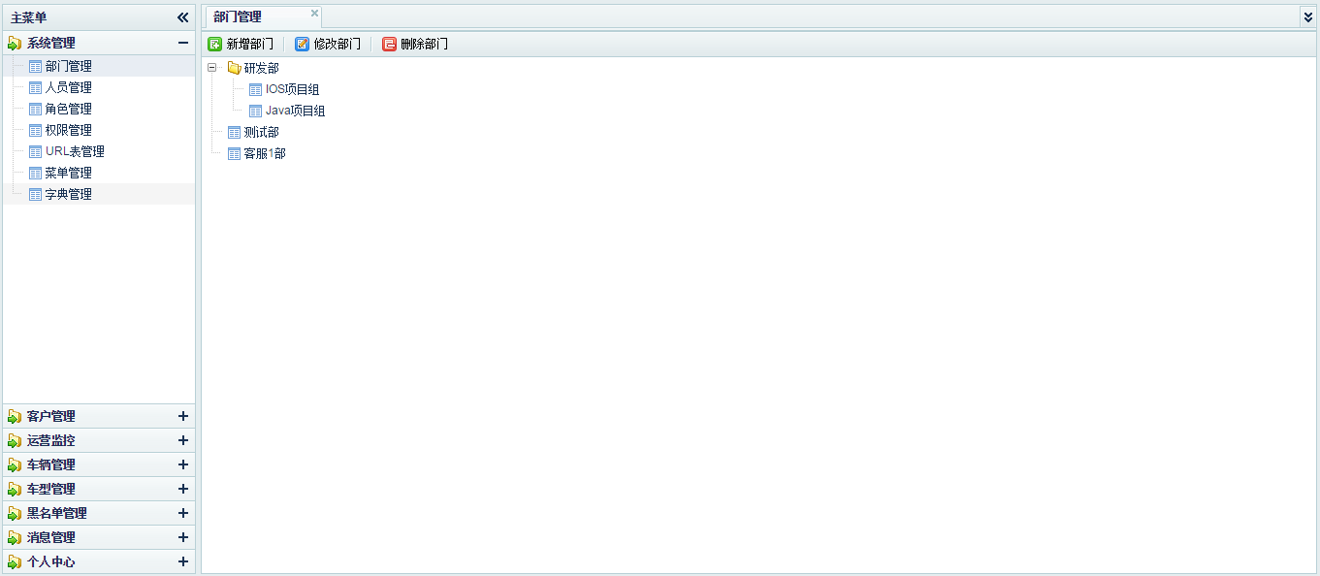

添加部门信息

添加部门用例说明
用例名称* |  | 添加部门 | 用例编号*
级别* |  | 系统管理 | 发生频率 | 低
简述/背景* |  | 后台管理系统添加部门信息
范围
主用角责权利*
干系者责权利*
后置条件* | 最小保证
后置条件* | 成功保证 | 成功添加部门信息
前置条件* |  | 登陆管理系统
触发事件* |  | 在用部门管理页面点击“新增部门”按钮
基本流* |  | - 点部门管理，用例开始；  - 点击“新增部门”按钮；  - 弹出“新增部门”对话框  - 填写部门信息并提交；  - 添加部门信息，用例完成
扩展流* |  | - 选中一个部门  - 点击“新增部门”按钮；  - 添加其子部门；
业务规则： |  | 部门名称是必填项，所属部门不可编辑
备注：

添加用户流程图

界面原型
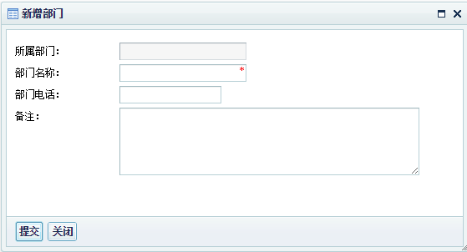

修改部门信息

修改部门用例说明
用例名称* |  | 修改部门 | 用例编号*
级别* |  | 系统管理 | 发生频率 | 低
简述/背景* |  | 后台管理系统编辑部门信息
范围
主用角责权利*
干系者责权利*
后置条件* | 最小保证
后置条件* | 成功保证 | 成功生成修改后的部门信息
前置条件* |  | 登陆管理系统
触发事件* |  | 在部门管理页面点击“修改部门”按钮
基本流* |  | - 点击部门管理，用例开始；  - 选择列表中一条记录，点击“修改部门”按钮；  - 弹出“部门修改”页面；  - 编辑部门信息并提交；  - 更新部门数据，用例完成
扩展流*
业务规则： |  | 部门名称是必填项，所属部门不可编辑
备注：

修改部门流程图

界面原型
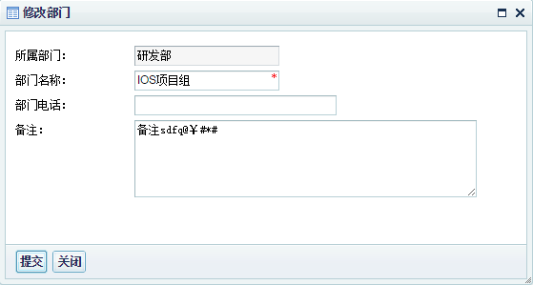

删除部门信息

用例说明
用例名称* |  | 删除部门 | 用例编号*
级别* |  | 系统管理 | 发生频率 | 低
简述/背景* |  | 后台管理系统删除部门信息
范围
主用角责权利*
干系者责权利*
后置条件* | 最小保证
后置条件* | 成功保证 | 成功删除部门数据
前置条件* |  | 登陆管理系统
触发事件* |  | 在部门管理页面点击“删除部门”按钮
基本流* |  | - 点击部门管理，用例开始；  - 选择列表中一条记录，点击“删除部门”按钮；  - 弹出“确认提示”提示框；  - 点击“确定”；  - 删除部门数据，用例完成
扩展流*
业务规则： |  | 要删除的部门下必须无子部门，否则删除失败。
备注：

流程图

界面原型

人员管理

查看人员列表信息

用例说明

用例名称* |  | 查看人员信息列表 | 用例编号*
级别* |  | 系统管理 | 发生频率 | 高
简述/背景* |  | 该用例的功能是管理员查看人员信息
范围 |  | 系统管理员
主用角责权利*
干系者责权利*
后置条件* | 最小保证
后置条件* | 成功保证
前置条件* |  | 登陆管理系统
触发事件* |  | 点击人员管理菜单
基本流* |  | - 点击人员管理，用例开始；  - 显示人员列表界面；  - 用例完成；
扩展流* |  | - 用户输入搜索条件进行筛选  - 清空搜索条件查询所有记录
业务规则：
备注：

流程图
无

界面原型
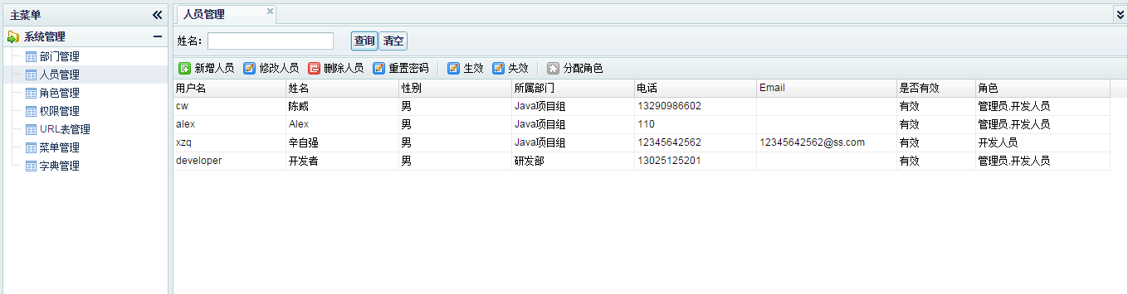

添加人员信息

用例说明

用例名称* |  | 添加人员信息 | 用例编号*
级别* |  | 系统管理 | 发生频率 | 一般
简述/背景* |  | 该用例的功能是管理员添加人员信息
范围 |  | 系统管理员
主用角责权利*
干系者责权利*
后置条件* | 最小保证
后置条件* | 成功保证
前置条件* |  | 登陆管理系统
触发事件* |  | 点击“新增人员”菜单
基本流* |  | - 点“人员管理”，用例开始；  - 点击“新增人员”按钮；  - 跳转“新增人员”页面；  - 填写人员信息并提交；  - 添加人员信息，用例完成
扩展流*
业务规则： |  | 所属部门通过弹出对话框，在对话框中选择。人员的初始密码为123456
备注：

流程图
无

界面原型
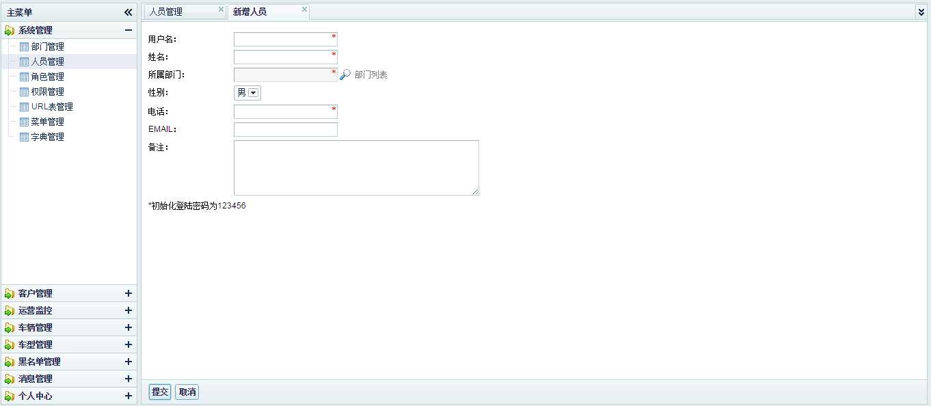

修改人员信息

用例说明
用例名称* |  | 修改人员信息 | 用例编号*
级别* |  | 系统管理 | 发生频率 | 一般
简述/背景* |  | 后台管理系统编辑人员信息
范围
主用角责权利*
干系者责权利*
后置条件* | 最小保证
后置条件* | 成功保证 | 成功生成修改后的人员信息
前置条件* |  | 登陆管理系统
触发事件* |  | 在人员管理页面点击“修改人员”按钮
基本流* |  | - 点击人员管理，用例开始；  - 选择列表中一条记录，点击“修改人员”按钮；  - 跳转“修改人员”页面；  - 编辑人员信息并提交；  - 更新人员数据，用例完成
扩展流*
业务规则： |  | 所属部门通过弹出对话框，在对话框中选择。人员的初始密码为123456
备注：

流程图

界面原型
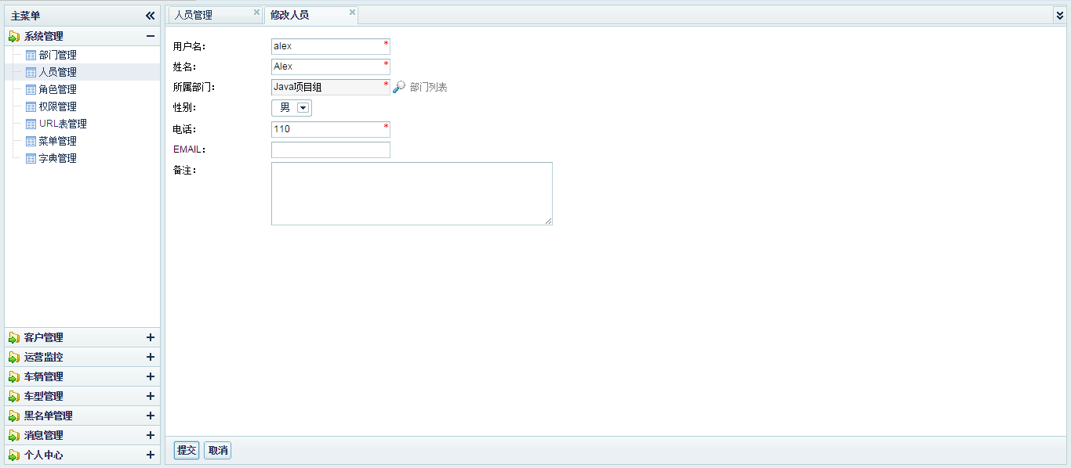

删除人员信息

用例说明
用例名称* |  | 删除人员 | 用例编号*
级别* |  | 系统管理 | 发生频率 | 低
简述/背景* |  | 后台管理系统删除人员信息
范围
主用角责权利*
干系者责权利*
后置条件* | 最小保证
后置条件* | 成功保证 | 成功删除人员信息
前置条件* |  | 登陆管理系统
触发事件* |  | 在部门管理页面点击“删除人员”按钮
基本流* |  | - 点击人员管理，用例开始；  - 选择列表中一条记录，点击“删除人员”按钮；  - 弹出“确认提示”提示框；  - 点击“确定”；  - 删除人员数据，用例完成；
扩展流*
业务规则：
备注：

流程图

界面原型

重置密码

用例说明
用例名称* |  | 重置密码 | 用例编号*
级别* |  | 系统管理 | 发生频率 | 一般
简述/背景* |  | 后台管理系重置人员密码
范围
主用角责权利*
干系者责权利*
后置条件* | 最小保证
后置条件* | 成功保证 | 成功生成重置后的人员的密码
前置条件* |  | 登陆管理系统
触发事件* |  | 在部门管理页面点击“重置密码”按钮
基本流* |  | - 点击人员管理，用例开始；  - 选择列表中一条记录，点击“重置密码”按钮；  - 弹出“确认提示”提示框；  - 点击“确定”；  - 重置人员密码，用例完成；
扩展流*
业务规则： |  | 密码将被重置为123456
备注：

流程图

界面原型

生效

用例说明
用例名称* |  | 生效 | 用例编号*
级别* |  | 系统管理 | 发生频率 | 低
简述/背景* |  | 后台管理系统设置人员账号为有效
范围
主用角责权利*
干系者责权利*
后置条件* | 最小保证
后置条件* | 成功保证 | 设置人员账号为有效
前置条件* |  | 登陆管理系统
触发事件* |  | 在人员管理页面点击“生效”按钮
基本流* |  | - 点击人员管理，用例开始；  - 选择列表中一条记录，点击“生效”按钮；  - 设置人员账号为有效，用例完成；
扩展流*
业务规则：
备注：

修改用户流程图

界面原型

失效

用例说明
用例名称* |  | 失效 | 用例编号*
级别* |  | 系统管理 | 发生频率 | 低
简述/背景* |  | 后台管理系统设置人员账号为无效
范围
主用角责权利*
干系者责权利*
后置条件* | 最小保证
后置条件* | 成功保证 | 设置人员账号为无效
前置条件* |  | 登陆管理系统
触发事件* |  | 在人员管理页面点击“失效”按钮
基本流* |  | - 点击人员管理，用例开始；  - 选择列表中一条记录，点击“失效”按钮；  - 弹出“确认提示”提示框；  - 点击“确定”；  - 设置人员账号为无效，用例完成
扩展流*
业务规则：
备注：

流程图

界面原型

分配角色

用例说明
用例名称* |  | 分配角色 | 用例编号*
级别* |  | 系统管理 | 发生频率 | 低
简述/背景* |  | 后台管理系统编辑人员拥有的角色
范围
主用角责权利*
干系者责权利*
后置条件* | 最小保证
后置条件* | 成功保证 | 成功生成修改后的人员信息
前置条件* |  | 登陆管理系统
触发事件* |  | 在部门管理页面点击“分配角色”按钮
基本流* |  | - 点击人员管理，用例开始；  - 选择列表中一条记录，点击“分配角色”按钮；  - 弹出“分配角色”对话框；  - 选中要分配给人员的角色并提交；  - 更新人员数据，用例完成
扩展流* |  | - 角色全选
业务规则：
备注：

流程图

界面原型
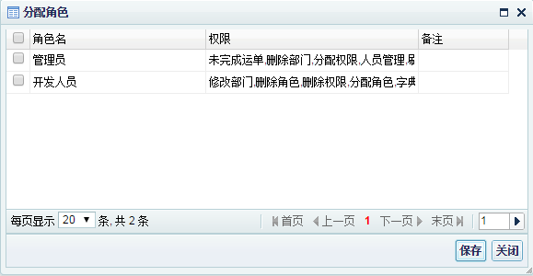

角色管理

查看所有角色列表

用例说明

用例名称* |  | 查看所有角色列表 | 用例编号*
级别* |  | 系统管理 | 发生频率 | 一般
简述/背景* |  | 该用例的功能是管理员查看人员信息
范围 |  | 系统管理员
主用角责权利*
干系者责权利*
后置条件* | 最小保证
后置条件* | 成功保证 | 成功输出所有角色列表页面
前置条件* |  | 登陆管理系统
触发事件* |  | 点击角色管理
基本流* |  | - 点击角色管理，用例开始；  - 显示角色列表界面；  - 用例完成；
扩展流* |  | - 用户输入搜索条件进行筛选  - 清空搜索条件查询所有记录
业务规则：
备注：

流程图
无

界面原型
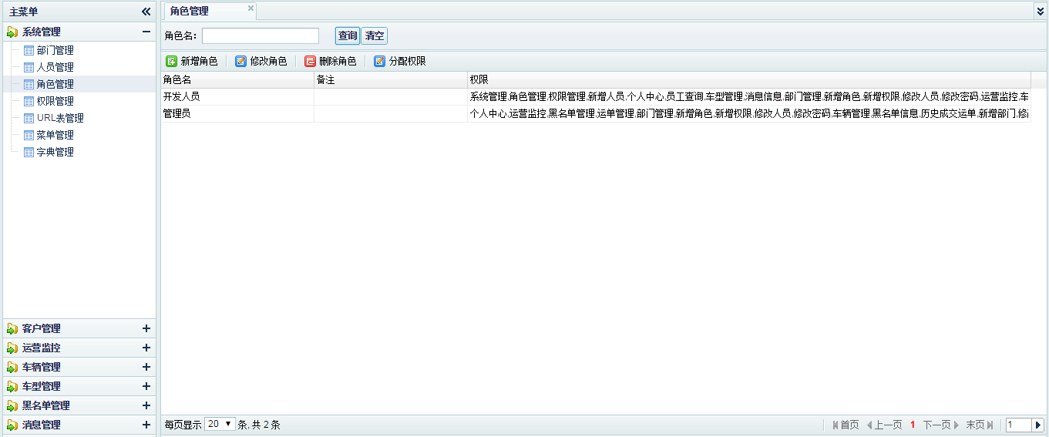

修改角色

用例说明

用例名称* |  | 修改角色 | 用例编号*
级别* |  | 系统管理 | 发生频率 | 一般
简述/背景* |  | 该用例的功能是编辑角色信息
范围 |  | 系统管理员
主用角责权利*
干系者责权利*
后置条件* | 最小保证
后置条件* | 成功保证 | 成功生成修改后的角色信息
前置条件* |  | 登陆管理系统
触发事件* |  | 点击“修改角色”
基本流* |  | - 点击角色管理，用例开始；  - 点击“修改角色”，跳转“修改角色”页面；  - 填写角色信息，并提交  - 用例完成；
扩展流*
业务规则： |  | 角色名为必填项。角色名不能已被使用
备注：

流程图
无

界面原型
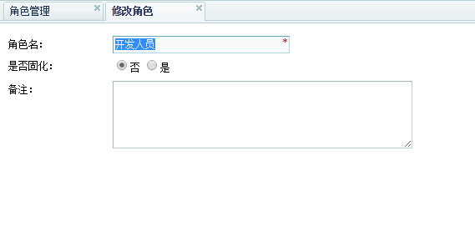

新增角色

用例说明

用例名称* |  | 新增角色 | 用例编号*
级别* |  | 系统管理 | 发生频率 | 一般
简述/背景* |  | 该用例的功能是添加角色
范围 |  | 系统管理员
主用角责权利*
干系者责权利*
后置条件* | 最小保证
后置条件* | 成功保证 | 成功添加角色信息
前置条件* |  | 登陆管理系统
触发事件* |  | 点击“新增角色”
基本流* |  | - 点击角色管理，用例开始；  - 点击“新增角色”，跳转“新增角色”页面；  - 填写角色信息，并提交  - 用例完成；
扩展流*
业务规则： |  | 角色名为必填项。角色名不能已被使用
备注：

流程图
无

界面原型
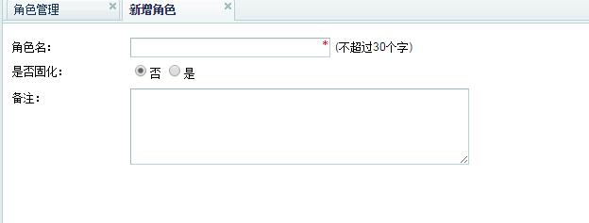

删除角色

用例说明

用例名称* |  | 删除角色 | 用例编号*
级别* |  | 系统管理 | 发生频率 | 一般
简述/背景* |  | 该用例的功能是删除角色
范围 |  | 系统管理员
主用角责权利*
干系者责权利*
后置条件* | 最小保证
后置条件* | 成功保证 | 成功删除角色信息
前置条件* |  | 登陆管理系统
触发事件* |  | 点击“删除角色”
基本流* |  | - 点击角色管理，用例开始；  - 点击“删除角色”，弹出“确认提示”提示框；  - 点击“确认”；  - 删除角色信息，用例完成；
扩展流*
业务规则： |  | 角色名为必填项。角色名不能已被使用
备注：

流程图
无

界面原型

分配权限

用例说明

用例名称* |  | 分配权限 | 用例编号*
级别* |  | 系统管理 | 发生频率 | 低
简述/背景* |  | 该用例的功能是为角色分配权限
范围 |  | 系统管理员
主用角责权利*
干系者责权利*
后置条件* | 最小保证
后置条件* | 成功保证 | 成功为角色分配权限
前置条件* |  | 登陆管理系统
触发事件* |  | 点击“分配权限”
基本流* |  | - 点击角色管理，用例开始；  - 选中一条角色记录  - 点击“分配权限”，弹出“分配权限”对话框；  - 选中要分配的权限，并保存；  - 成功为角色分配权限，用例完成；
扩展流*
业务规则：
备注：

流程图
无

界面原型
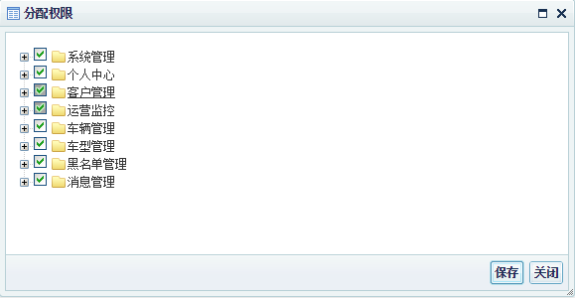

权限管理

查看权限目录

用例说明

用例名称* |  | 查看权限目录 | 用例编号*
级别* |  | 系统管理 | 发生频率 | 一般
简述/背景* |  | 该用例的功能是显示所有权限目录界面
范围 |  | 系统管理员
主用角责权利*
干系者责权利*
后置条件* | 最小保证
后置条件* | 成功保证 | 成功输出权限目录页面
前置条件* |  | 登陆管理系统
触发事件* |  | 点击权限管理菜单
基本流* |  | - 点击权限管理，用例开始；  - 显示权限目录页面；  - 用例完成；
扩展流* |  | - 选中记录显示权限下包含的url信息
业务规则： |  | 管理员可以查看当前系统包含的权限，和权限包含的url详细信息
备注：

流程图
无

界面原型
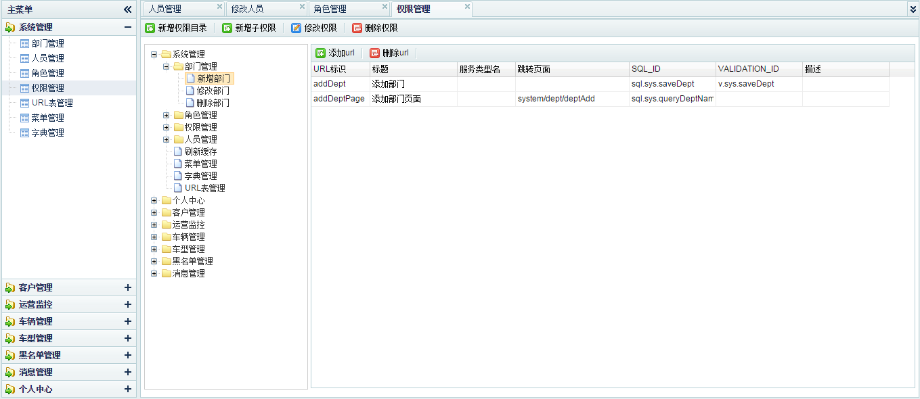

新增权限目录

用例说明

用例名称* |  | 新增权限目录 | 用例编号*
级别* |  | 系统管理 | 发生频率 | 一般
简述/背景* |  | 该用例的功能添加新的权限目录
范围 |  | 系统管理员
主用角责权利*
干系者责权利*
后置条件* | 最小保证
后置条件* | 成功保证 | 成功添加权限目录信息
前置条件* |  | 登陆管理系统
触发事件* |  | 点击“新增权限目录”
基本流* |  | - 点击权限管理，用例开始；  - 点击“新增权限目录”，弹出“新增权限目录”对话框；  - 填写权限目录信息并提交；  - 添加权限目录信息，用例完成
扩展流*
业务规则： |  | 新增的目录是最高级的目录
备注：

流程图
无

界面原型
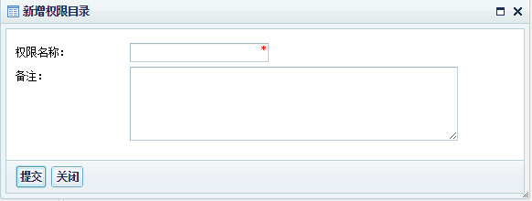

新增子权限

用例说明

用例名称* |  | 新增子权限 | 用例编号*
级别* |  | 系统管理 | 发生频率 | 一般
简述/背景* |  | 该用例的功能添加权限目录下的子权限或子权限目录
范围 |  | 系统管理员
主用角责权利*
干系者责权利*
后置条件* | 最小保证
后置条件* | 成功保证 | 成功添加子权限和子权限目录信息
前置条件* |  | 登陆管理系统
触发事件* |  | 点击“新增子权限”
基本流* |  | - 点击权限管理，用例开始；  - 点击“新增子权限”，弹出“新增子权限”对话框；  - 填写权限信息并提交；  - 添加权限信息，用例完成
扩展流*
业务规则： |  | 有选中目录，就生成次目录下的子目录或自权限。无选中目录，则创建最高级目录。所属目录不可编辑
备注：

流程图
无

界面原型
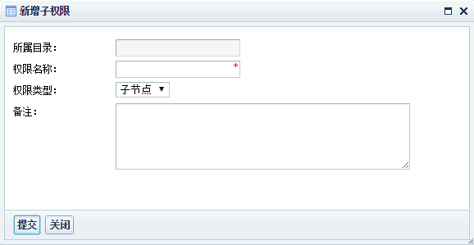

修改权限

用例说明

用例名称* |  | 修改权限 | 用例编号*
级别* |  | 系统管理 | 发生频率 | 一般
简述/背景* |  | 该用例的功能编辑权限信息
范围 |  | 系统管理员
主用角责权利*
干系者责权利*
后置条件* | 最小保证
后置条件* | 成功保证 | 成功生成修改后的权限信息
前置条件* |  | 登陆管理系统
触发事件* |  | 点击“修改权限”
基本流* |  | - 点击权限管理，用例开始；  - 选中权限；  - 点击“修改权限”，弹出“修改权限”对话框；  - 填写权限信息并提交；  - 更新权限信息，用例完成
扩展流*
业务规则： |  | 所属目录不可编辑
备注：

流程图
无

界面原型
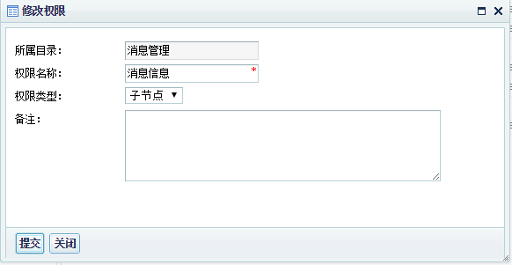

删除权限

用例说明

用例名称* |  | 删除权限 | 用例编号*
级别* |  | 系统管理 | 发生频率 | 低
简述/背景* |  | 该用例的功能删除权限
范围 |  | 系统管理员
主用角责权利*
干系者责权利*
后置条件* | 最小保证
后置条件* | 成功保证 | 成功删除权限信息
前置条件* |  | 登陆管理系统
触发事件* |  | 点击“删除权限”
基本流* |  | - 点击权限管理，用例开始；  - 选中权限；  - 点击“删除权限”，弹出“确认提示”提示框；  - 点击“确定”；  - 删除权限信息，用例完成
扩展流*
业务规则： |  | 当权限
备注：

流程图
无

界面原型

添加url

用例说明

用例名称* |  | 添加url | 用例编号*
级别* |  | 系统管理 | 发生频率 | 一般
简述/背景* |  | 该用例的功能给权限添加新的url配置信息
范围 |  | 系统管理员
主用角责权利*
干系者责权利*
后置条件* | 最小保证
后置条件* | 成功保证 | 成功添加url配置信息
前置条件* |  | 登陆管理系统
触发事件* |  | 点击“添加url”
基本流* |  | - 点击权限管理，用例开始；  - 选中权限；  - 点击“添加url”，弹出“选择url 配置”对话框；  - 选中要添加的url,并保存；  - 添加url信息，用例完成
扩展流* |  | 1、根据url 标识查询url
业务规则： |  | 新增的权限目录是最高级的目录
备注：

流程图
无

界面原型
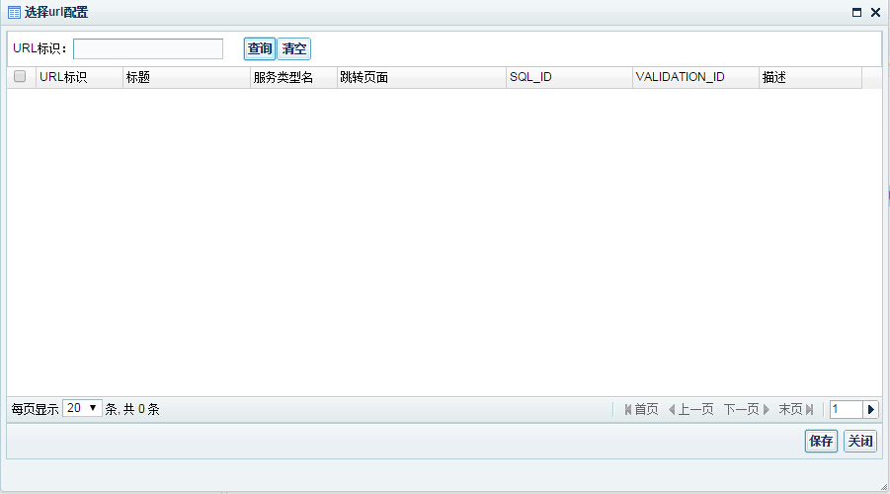

删除url

用例说明

用例名称* |  | 删除url | 用例编号*
级别* |  | 系统管理 | 发生频率 | 一般
简述/背景* |  | 该用例的功能删除url
范围 |  | 系统管理员
主用角责权利*
干系者责权利*
后置条件* | 最小保证
后置条件* | 成功保证 | 成功删除权限包含的url
前置条件* |  | 登陆管理系统
触发事件* |  | 点击“删除url”
基本流* |  | - 点击权限管理，用例开始；  - 在url信息列表中选中url；  - 点击“删除url”，弹出”确认提示”提示框；  - 点击“确认”；  - 删除权限包含的url信息，用例完成；
扩展流*
业务规则：
备注：

流程图
无

界面原型

URL表管理

查看url信息列表

用例说明

用例名称* |  | 查看url信息列表 | 用例编号*
级别* |  | 系统管理 | 发生频率 | 一般
简述/背景* |  | 该用例的功能查看url 列表
范围 |  | 系统管理员
主用角责权利*
干系者责权利*
后置条件* | 最小保证
后置条件* | 成功保证 | 成功输出url列表页
前置条件* |  | 登陆管理系统
触发事件* |  | 点击url表管理
基本流* |  | - 点击url表管理，用例开始；  - 显示url列表页面；  - 用例完成；
扩展流* |  | - 用户输入搜索条件进行筛选  - 清空搜索条件查询所有记录
业务规则： |  | 显示的是未被分配给权限的url
备注：

流程图
无

界面原型
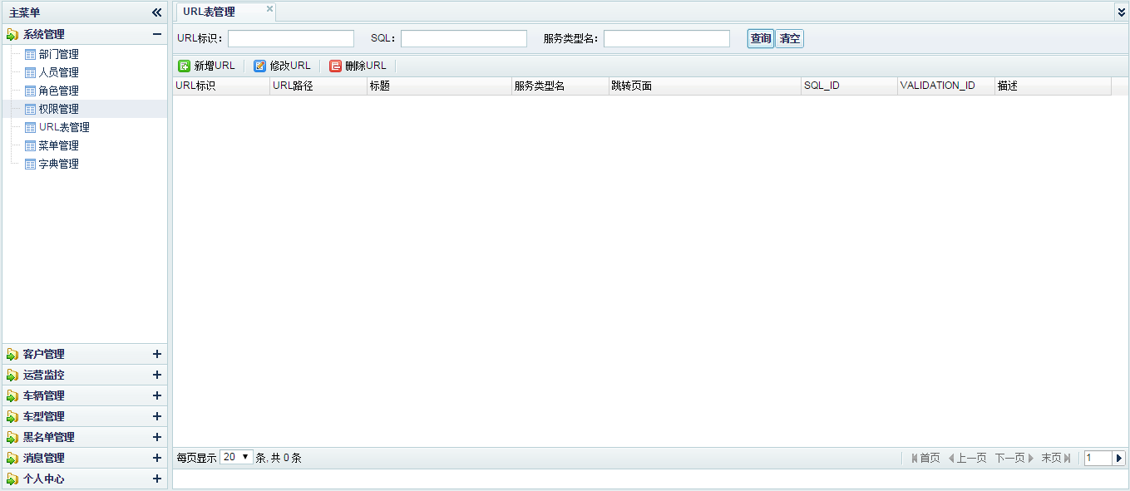

新增url

用例说明

用例名称* |  | 新增url | 用例编号*
级别* |  | 系统管理 | 发生频率 | 一般
简述/背景* |  | 该用例的功能添加url信息
范围 |  | 系统管理员
主用角责权利*
干系者责权利*
后置条件* | 最小保证
后置条件* | 成功保证 | 成功添加新的url 信息
前置条件* |  | 登陆管理系统
触发事件* |  | 点击“新增url”
基本流* |  | - 点击url表管理，用例开始；  - 点击“新增url”,跳转“新增url”页面；  - 填写url信息，并提交；  - 成功添加url,用例完成；
扩展流*
业务规则：
备注：

流程图
无

界面原型
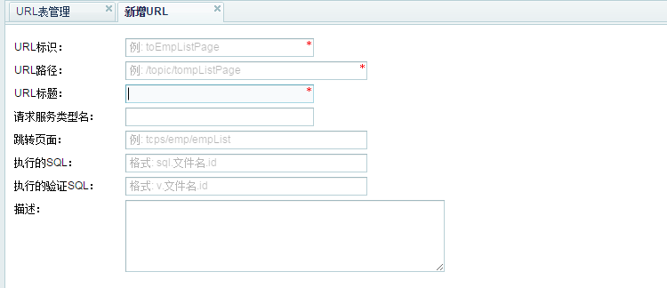

修改url

用例说明

用例名称* |  | 修改url | 用例编号*
级别* |  | 系统管理 | 发生频率 | 一般
简述/背景* |  | 该用例的功能修改url 信息
范围 |  | 系统管理员
主用角责权利*
干系者责权利*
后置条件* | 最小保证
后置条件* | 成功保证 | 成功修改url信息
前置条件* |  | 登陆管理系统
触发事件* |  | 点击“修改url”菜单
基本流* |  | - 点击url表管理，用例开始；  - 选中一条记录；  - 点击“修改url”菜单，跳转“修改url”页面；  - 填写url信息，并提交；  - Url信息修改成功，用例完成；
扩展流*
业务规则：
备注：

流程图
无

界面原型
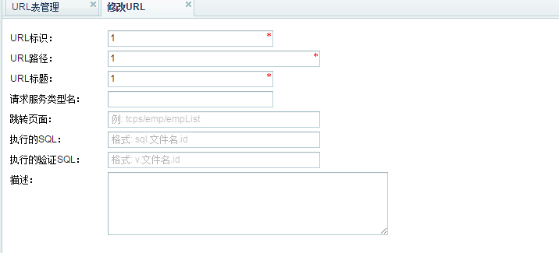

删除url

用例说明

用例名称* |  | 删除url | 用例编号*
级别* |  | 系统管理 | 发生频率 | 一般
简述/背景* |  | 该用例的功能删除url
范围 |  | 系统管理员
主用角责权利*
干系者责权利*
后置条件* | 最小保证
后置条件* | 成功保证 | 成功删除url信息
前置条件* |  | 登陆管理系统
触发事件* |  | 点击“删除url”
基本流* |  | - 点击url表管理，用例开始；  - 选中一条url记录；  - 点击“删除url”,弹出“确认提示”提示框；  - 点击“确认”；  - 成功删除url,用例完成；
扩展流*
业务规则：
备注：

流程图
无

界面原型

菜单管理

查看菜单目录

用例说明

用例名称* |  | 查看菜单目录 | 用例编号*
级别* |  | 系统管理 | 发生频率 | 一般
简述/背景* |  | 该用例的功能是显示所有菜单目录界面
范围 |  | 系统管理员
主用角责权利*
干系者责权利*
后置条件* | 最小保证
后置条件* | 成功保证 | 成功输出菜单目录页面
前置条件* |  | 登陆管理系统
触发事件* |  | 点击菜单管理菜单
基本流* |  | - 点击菜单管理，用例开始；  - 显示菜单目录页面；  - 用例完成；
扩展流*
业务规则： |  | 管理员可以查看当前系统包含的菜单
备注：

流程图
无

界面原型
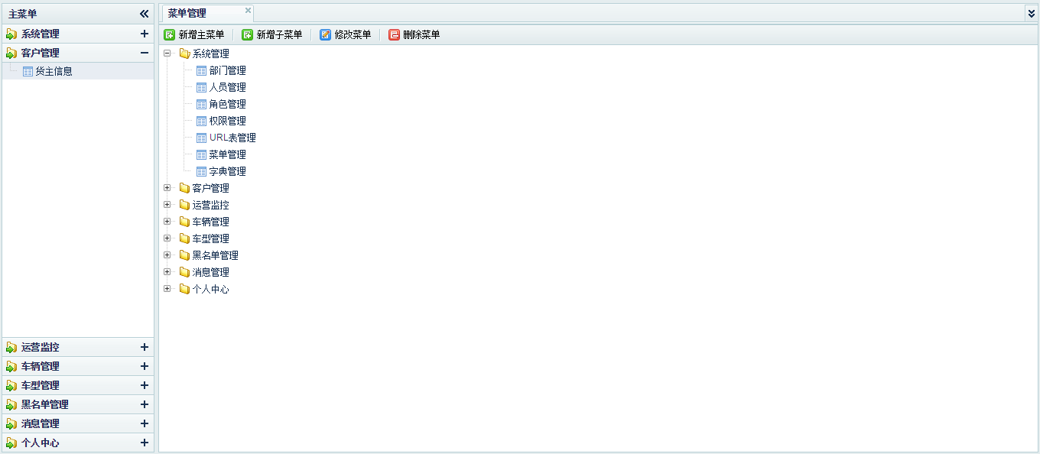

新增主菜单

用例说明

用例名称* |  | 新增主菜单 | 用例编号*
级别* |  | 系统管理 | 发生频率 | 低
简述/背景* |  | 该用例的功能添加新的主菜单
范围 |  | 系统管理员
主用角责权利*
干系者责权利*
后置条件* | 最小保证
后置条件* | 成功保证 | 成功添加主菜单信息
前置条件* |  | 登陆管理系统
触发事件* |  | 点击“新增主菜单”
基本流* |  | - 点击菜单管理，用例开始；  - 点击“新增主菜单”，弹出“新增主菜单”对话框；  - 填写主菜单信息并提交；  - 添加主菜单信息，用例完成
扩展流*
业务规则： |  | 菜单类型使用默认的“文件夹”
备注：

流程图
无

界面原型
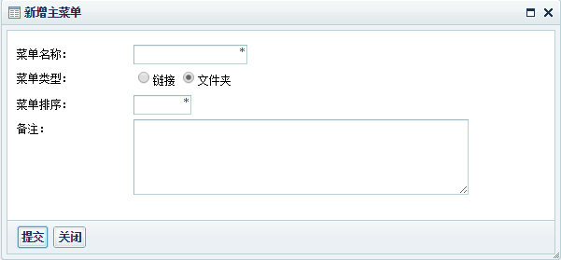

新增子菜单

用例说明

用例名称* |  | 新增子菜单 | 用例编号*
级别* |  | 系统管理 | 发生频率 | 一般
简述/背景* |  | 该用例的功能添加主菜单下的子菜单
范围 |  | 系统管理员
主用角责权利*
干系者责权利*
后置条件* | 最小保证
后置条件* | 成功保证 | 成功添加子菜单
前置条件* |  | 登陆管理系统
触发事件* |  | 点击“新增子菜单”
基本流* |  | - 点击菜单管理，用例开始；  - 选中一个菜单；  - 点击“新增子菜单”，弹出“新增子菜单”对话框；  - 填写菜单信息并提交；  - 添加菜单信息，用例完成
扩展流*
业务规则：
备注：

流程图
无

界面原型
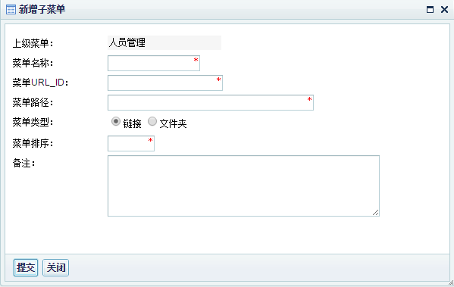

修改菜单

用例说明

用例名称* |  | 修改菜单 | 用例编号*
级别* |  | 系统管理 | 发生频率 | 一般
简述/背景* |  | 该用例的功能编辑菜单信息
范围 |  | 系统管理员
主用角责权利*
干系者责权利*
后置条件* | 最小保证
后置条件* | 成功保证 | 成功生成修改后的菜单信息
前置条件* |  | 登陆管理系统
触发事件* |  | 点击“修改菜单”
基本流* |  | - 点击菜单管理，用例开始；  - 选中菜单；  - 点击“修改菜单”，弹出“修改菜单”对话框；  - 填写菜单信息并提交；  - 更新菜单信息，用例完成
扩展流*
业务规则： |  | 所属菜单不可编辑。
备注：

流程图
无

界面原型
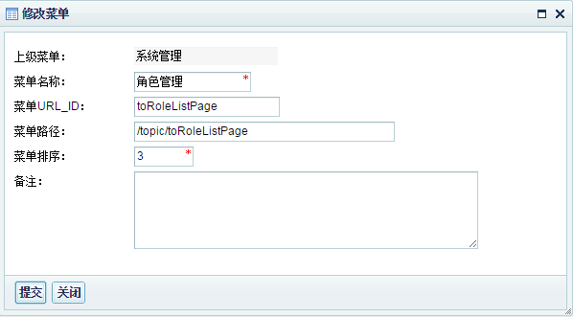

删除菜单

用例说明

用例名称* |  | 删除菜单 | 用例编号*
级别* |  | 系统管理 | 发生频率 | 低
简述/背景* |  | 该用例的功能删除菜单
范围 |  | 系统管理员
主用角责权利*
干系者责权利*
后置条件* | 最小保证
后置条件* | 成功保证 | 成功删除菜单信息
前置条件* |  | 登陆管理系统
触发事件* |  | 点击“删除菜单”
基本流* |  | - 点击菜单管理，用例开始；  - 选中菜单；  - 点击“删除菜单”，弹出“确认提示”提示框；  - 点击“确定”；  - 删除菜单信息，用例完成
扩展流*
业务规则： |  | 当菜单包含子菜单时，删除操作将失败
备注：

流程图
无

界面原型

字典管理

查看字典列表

用例说明

用例名称* |  | 查看字典列表 | 用例编号*
级别* |  | 系统管理 | 发生频率 | 高
简述/背景* |  | 该用例的功能是管理员查看字典信息
范围 |  | 系统管理员
主用角责权利*
干系者责权利*
后置条件* | 最小保证
后置条件* | 成功保证 | 成功输出字典列表页面
前置条件* |  | 登陆管理系统
触发事件* |  | 点击字典管理菜单
基本流* |  | - 点击字典管理，用例开始；  - 显示字典列表界面；  - 用例完成；
扩展流* |  | - 用户输入搜索条件进行筛选  - 清空搜索条件查询所有记录
业务规则：
备注：

流程图
无

界面原型
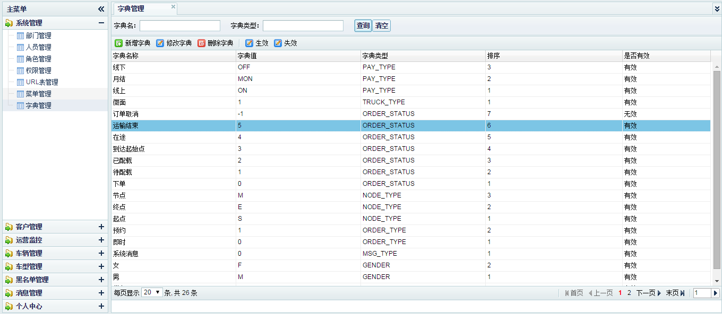

添加字典

用例说明

用例名称* |  | 添加字典 | 用例编号*
级别* |  | 系统管理 | 发生频率 | 一般
简述/背景* |  | 该用例的功能是管理员添加字典
范围 |  | 系统管理员
主用角责权利*
干系者责权利*
后置条件* | 最小保证
后置条件* | 成功保证
前置条件* |  | 登陆管理系统
触发事件* |  | 点击“新增字典”菜单
基本流* |  | - 点击“字典管理”，用例开始；  - 点击“新增字典”按钮；  - 跳转“新增字典”页面；  - 填写字典信息并提交；  - 添加字典信息，用例完成；
扩展流*
业务规则： |  | 新增的字典初始为有效
备注：

流程图
无

界面原型
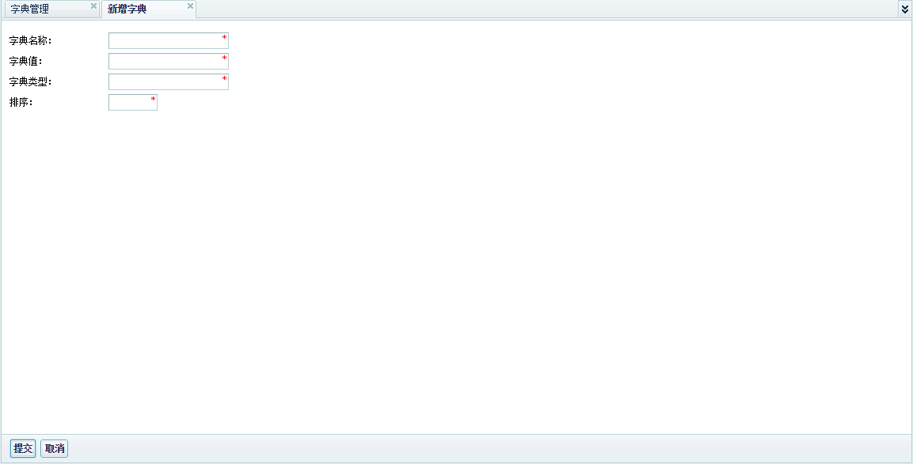

修改字典信息

用例说明
用例名称* |  | 修改字典信息 | 用例编号*
级别* |  | 系统管理 | 发生频率 | 一般
简述/背景* |  | 后台管理员编辑字典信息
范围
主用角责权利*
干系者责权利*
后置条件* | 最小保证
后置条件* | 成功保证 | 成功生成修改后的字典信息
前置条件* |  | 登陆管理系统
触发事件* |  | 在字典管理页面点击“修改字典”按钮
基本流* |  | - 点击字典管理，用例开始；  - 选择列表中一条记录，点击“修改字典”按钮；  - 跳转“修改字典”页面；  - 编辑字典信息并提交；  - 更新字典数据，用例完成
扩展流*
业务规则：
备注：

流程图

界面原型
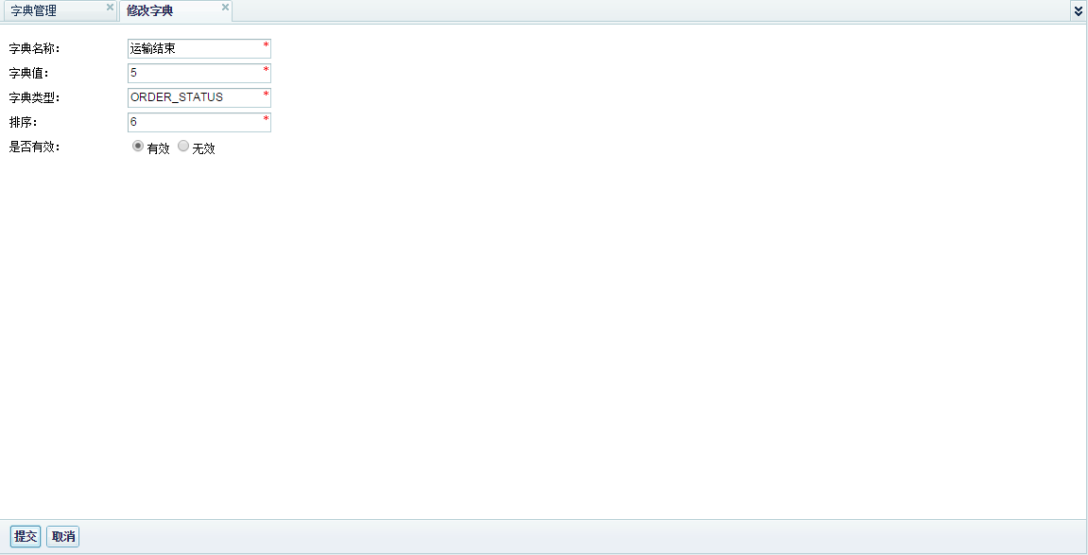

删除字典信息

用例说明
用例名称* |  | 删除字典 | 用例编号*
级别* |  | 系统管理 | 发生频率 | 低
简述/背景* |  | 后台管理系统删除字典信息
范围
主用角责权利*
干系者责权利*
后置条件* | 最小保证
后置条件* | 成功保证 | 成功删除字典信息
前置条件* |  | 登陆管理系统
触发事件* |  | 在部门管理页面点击“删除字典”按钮
基本流* |  | - 点击字典管理，用例开始；  - 选择列表中一条记录，点击“删除字典”按钮；  - 弹出“确认提示”提示框；  - 点击“确定”；  - 删除字典数据，用例完成；
扩展流*
业务规则：
备注：

流程图

界面原型

生效

用例说明
用例名称* |  | 生效 | 用例编号*
级别* |  | 系统管理 | 发生频率 | 低
简述/背景* |  | 后台管理系统设置字典为有效
范围
主用角责权利*
干系者责权利*
后置条件* | 最小保证
后置条件* | 成功保证 | 设置字典为有效
前置条件* |  | 登陆管理系统
触发事件* |  | 在字典管理页面点击“生效”按钮
基本流* |  | - 点击字典管理，用例开始；  - 选择列表中一条记录，点击“生效”按钮；  - 设置字典为有效，用例完成；
扩展流*
业务规则：
备注：

修改用户流程图

界面原型

失效

用例说明
用例名称* |  | 失效 | 用例编号*
级别* |  | 系统管理 | 发生频率 | 低
简述/背景* |  | 后台管理系统设置字典为无效
范围
主用角责权利*
干系者责权利*
后置条件* | 最小保证
后置条件* | 成功保证 | 设置字典为无效
前置条件* |  | 登陆管理系统
触发事件* |  | 在字典管理页面点击“失效”按钮
基本流* |  | - 点击字典管理，用例开始；  - 选择列表中一条记录，点击“失效”按钮；  - 弹出“确认提示”提示框；  - 点击“确定”；  - 设置字典为无效，用例完成
扩展流*
业务规则：
备注：

流程图

界面原型

客户管理模块

客户信息

查看客户列表信息

用例说明
用例名称* |  | 查看客户列表 | 用例编号*
级别* |  | 后台管理 | 发生频率 | 高
简述/背景* |  | 该用例的功能是管理员查看登录系统的用户信息
范围 |  | 系统管理员
主用角责权利*
干系者责权利*
后置条件* | 最小保证
后置条件* | 成功保证 | 成功输出客户信息列表页面
前置条件* |  | 登陆管理系统
触发事件* |  | 点击客户管理菜单
基本流* |  | - 点击客户信息，用例开始；  - 显示客户信息列表界面；  - 用例完成；
扩展流* |  | 1、管理员输入搜索条件进行筛选
业务规则： |  | 管理员可以通过客户管理查看所有货主信息，通过输入查询条件得到符合条件的货主信息，并进行后续的操作，其中货主信息字段包括：登录账号、信用等级、姓名、证件编号、手机、性别、地址、备注等。
备注：

流程图

界面原型
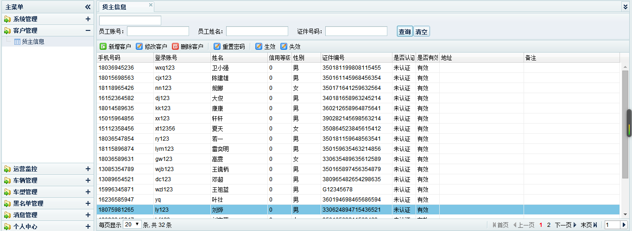

新增客户信息

新增客户用例说明
用例名称* |  | 新增客户 | 用例编号*
级别* |  | 系统管理 | 发生频率 | 一般
简述/背景* |  | 后台管理系统添加客户账号
范围
主用角责权利*
干系者责权利*
后置条件* | 最小保证
后置条件* | 成功保证 | 显示新增成功提示，成功生成客户账号记录
前置条件* |  | 登陆管理系统
触发事件* |  | 在客户管理页面点击“添加”按钮
基本流* |  | - 点击客户信息，用例开始；  - 点击“新增客户”按钮；  - 弹出“新增客户”页面；  - 填写客户信息并提交；  - 生成客户账户数据，用例完成
扩展流*
业务规则：
备注：

添加用户流程图

界面原型
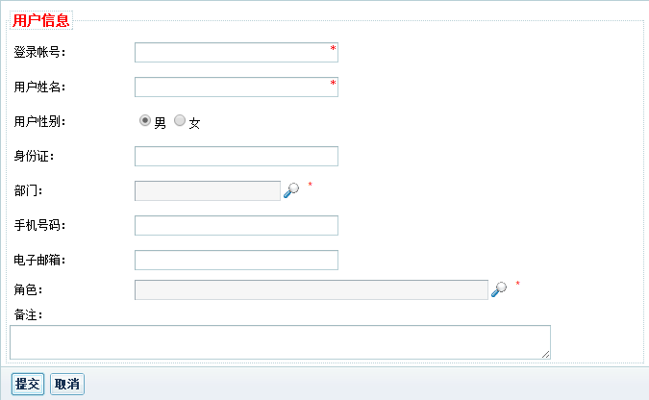

修改客户信息

修改客户用例说明
用例名称* |  | 修改客户 | 用例编号*
级别* |  | 系统管理 | 发生频率 | 一般
简述/背景* |  | 后台管理系统编辑客户信息
范围
主用角责权利*
干系者责权利*
后置条件* | 最小保证
后置条件* | 成功保证 | 显示修改成功提示，成功生成修改后的客户信息
前置条件* |  | 登陆管理系统
触发事件* |  | 在客户管理页面点击“修改客户”按钮
基本流* |  | - 点击客户信息，用例开始；  - 选择列表中一条记录，点击“修改客户”按钮；  - 弹出“修改客户”页面；  - 编辑客户信息并提交；  - 更新客户账户数据，用例完成
扩展流*
业务规则：
备注：

修改用户流程图

界面原型
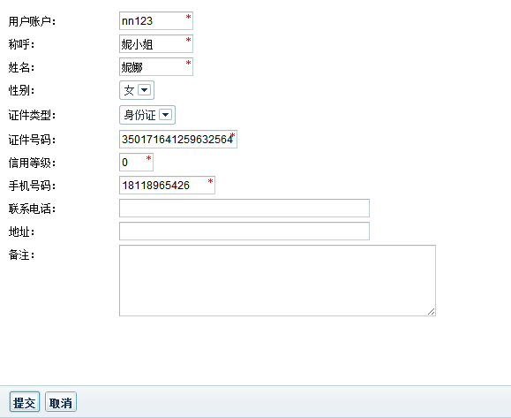

删除客户

用例说明

用例名称* |  | 删除客户 | 用例编号* | GRZX-WDHYSC
级别* |  | 二级功能 | 发生频率 | 高
简述/背景* |  | 对已经停用的客户进行删除操作
范围 |  | 登录系统用户
主用角责权利
干系者责权利
后置条件* | 最小保证
后置条件* | 成功保证 | 成功删除客户信息提示
前置条件* |  | 需要删除的客户
触发事件* |  | 点击要删除的客户-删除客户按钮
基本流* |  | - 点击客户信息，用例开始；  - 选择列表中一条记录，点击“删除客户”按钮；  - 已经删除的客户在客户管理列表上显示不出来；  - 用例完成；
扩展流* |  | 无
业务规则： |  | 无
备注：

流程图
无

界面原型
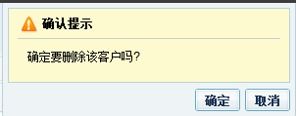

重置密码

用例说明
用例名称* |  | 重置密码 | 用例编号*
级别* |  | 系统管理 | 发生频率 | 一般
简述/背景* |  | 管理员重置客户密码
范围
主用角责权利*
干系者责权利*
后置条件* | 最小保证
后置条件* | 成功保证 | 成功重置客户的密码
前置条件* |  | 登陆管理系统
触发事件* |  | 在货主信息页面点击“重置密码”按钮
基本流* |  | - 点击货主管理，用例开始；  - 选择列表中一条记录，点击“重置密码”按钮；  - 弹出“确认提示”提示框；  - 点击“确定”；  - 重置人员密码，用例完成；
扩展流*
业务规则： |  | 密码将被重置为123456
备注：

流程图

界面原型

生效

用例说明
用例名称* |  | 生效 | 用例编号*
级别* |  | 系统管理 | 发生频率 | 低
简述/背景* |  | 管理员设置客户账号为有效
范围
主用角责权利*
干系者责权利*
后置条件* | 最小保证
后置条件* | 成功保证 | 设置客户账号为有效
前置条件* |  | 登陆管理系统
触发事件* |  | 在货主信息页面点击“生效”按钮
基本流* |  | - 点击人员管理，用例开始；  - 选择列表中一条记录，点击“生效”按钮；  - 设置客户账号为有效，用例完成；
扩展流*
业务规则：
备注：

修改用户流程图

界面原型

失效

用例说明
用例名称* |  | 失效 | 用例编号*
级别* |  | 系统管理 | 发生频率 | 一般
简述/背景* |  | 管理员设置客户账号为无效
范围
主用角责权利*
干系者责权利*
后置条件* | 最小保证
后置条件* | 成功保证 | 设置客户账号为无效
前置条件* |  | 登陆管理系统
触发事件* |  | 在货主信息页面点击“失效”按钮
基本流* |  | - 点击货主信息，用例开始；  - 选择列表中一条记录，点击“失效”按钮；  - 弹出“确认提示”提示框；  - 点击“确定”；  - 设置客户账号为无效，用例完成
扩展流*
业务规则：
备注：

流程图

界面原型

运营监控模块

运单管理

运单列表信息

用例说明

用例名称* |  | 运单列表 | 用例编号* | SY-WDHYLB
级别* |  | 二级功能 | 发生频率 | 高
简述/背景* |  | 该用例的功能是展示运单信息界面
范围 |  | 登录系统用户
主用角责权利
干系者责权利
后置条件* | 最小保证
后置条件* | 成功保证 | 成功输出运单管理列表页面
前置条件* |  | 无
触发事件* |  | 点击运单信息菜单
基本流* |  | - 用户登录系统，点击运单管理，用例开始；  - 显示运单信息列表界面；  - 用例完成；
扩展流* |  | 1、用户输入搜索条件进行筛选
业务规则： |  | 用户可以通过页面查看到所有运单信息的列表信息。
备注：

流程图
无

界面原型
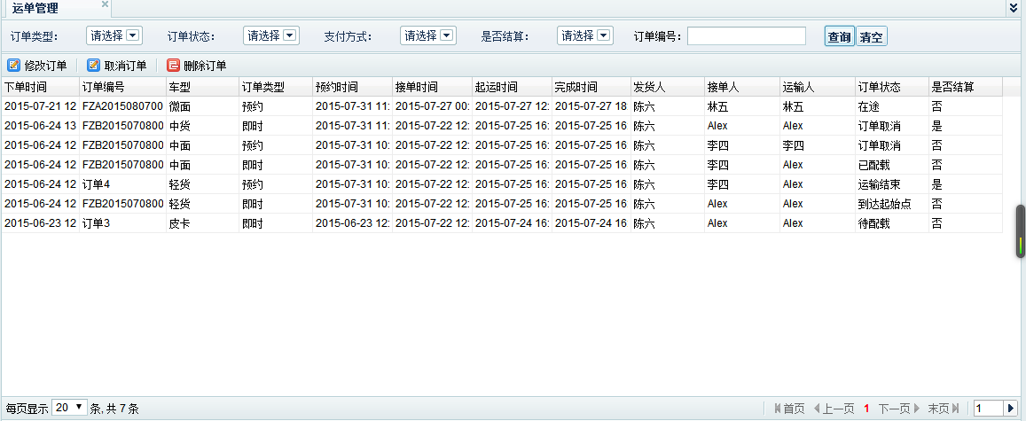

修改运单信息

用例说明

用例名称* |  | 修改运单 | 用例编号* | GRZX-WDHYXZ
级别* |  | 二级功能 | 发生频率 | 高
简述/背景* |  | 根据客户要求修改运单信息
范围 |  | 登录系统用户
主用角责权利
干系者责权利
后置条件* | 最小保证
后置条件* | 成功保证 | 成功输出修改后的运单信息
前置条件* |  | 登录管理系统
触发事件* |  | 在运单管理页面点击“修改运单”按钮
基本流* |  | - 点击运单管理，用例开始；  - 选择列表中一条记录，点击“修改运单”按钮；  - 弹出“修改运单”页面；  - 编辑运单信息并提交；  - 更新运单数据，用例完成
扩展流* |  | 无
业务规则：
备注：

流程图
无

界面原型
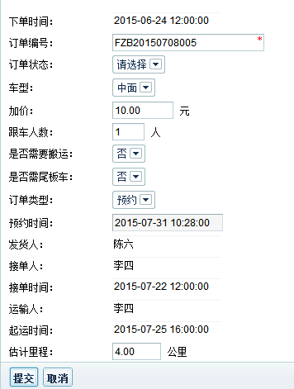

取消运单

用例说明
用例名称* |  | 取消运单 | 用例编号*
级别* |  | 系统管理 | 发生频率 | 一般
简述/背景* |  | 根据用户要求取消运单
范围
主用角责权利*
干系者责权利*
后置条件* | 最小保证
后置条件* | 成功保证 | 显示成功取消的提示
前置条件* |  | 用户合理的要求
触发事件* |  | 在运单管理页面点击“取消运单”按钮
基本流* |  | - 点击运单管理，用例开始；  - 选择列表中一条记录，点击“取消运单”按钮；  - 弹出“取消运单”页面；  - 填写取消原因信息并提交；  - 更新运单数据，用例完成
扩展流*
业务规则：
备注：

流程图
无

界面原型
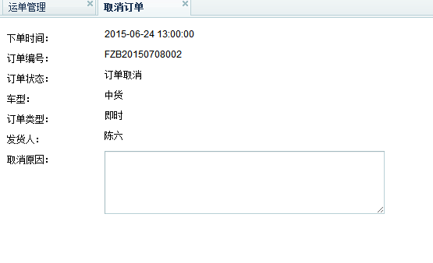

删除运单

用例说明

用例名称* |  | 删除运单 | 用例编号* | GRZX-WDHYSC
级别* |  | 二级功能 | 发生频率 | 一般
简述/背景* |  | 根据用户需求对运单信息进行删除操作
范围 |  | 登录系统用户
主用角责权利
干系者责权利
后置条件* | 最小保证
后置条件* | 成功保证 | 成功删除运单信息提示
前置条件* |  | 需要删除的运单
触发事件* |  | 点击要删除的运单-删除运单按钮
基本流* |  | - 点击运单管理，用例开始；  - 选择列表中一条记录，点击“删除运单”按钮；  - 已经删除的运单信息在运单管理列表上显示不出来；  - 用例完成；
扩展流* |  | 无
业务规则： |  | 无
备注：

流程图
无

界面原型
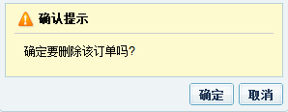

历史成交运单

历史成交运单列表信息

用例说明

用例名称* |  | 已成交运单列表 | 用例编号* | SY-WDHYLB
级别* |  | 二级功能 | 发生频率 | 高
简述/背景* |  | 该用例的功能是展示已成交运单信息界面
范围 |  | 登录系统用户
主用角责权利
干系者责权利
后置条件* | 最小保证
后置条件* | 成功保证 | 成功输出已成交运单信息列表页面
前置条件* |  | 登录管理系统
触发事件* |  | 点击历史成交运单菜单
基本流* |  | - 用户登录系统，点击历史成交运单，用例开始；  - 显示历史成交运单信息列表界面；  - 用例完成；
扩展流* |  | 1、用户输入搜索条件进行筛选
业务规则： |  | 用户可以通过页面查看到所有已成交运单信息的列表信息。
备注：

流程图
无

界面原型
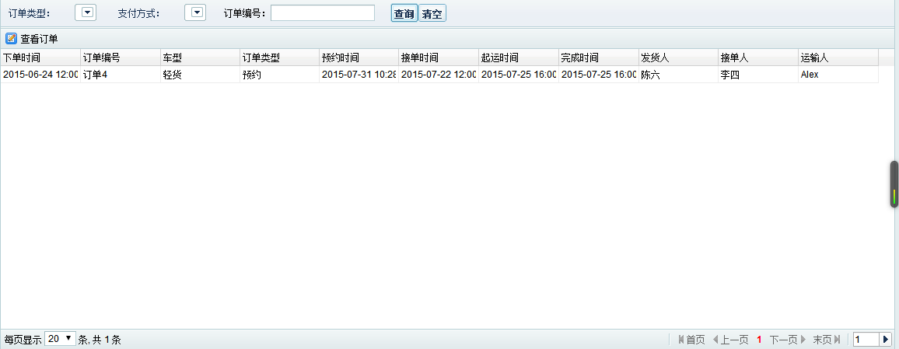

查看运单

用例说明

用例名称* |  | 查看运单 | 用例编号* | GRZX-WDHYXZ
级别* |  | 二级功能 | 发生频率 | 高
简述/背景* |  | 可查看已完成的运单信息
范围 |  | 登录系统用户
主用角责权利
干系者责权利
后置条件* | 最小保证
后置条件* | 成功保证 | 成功输出选择的已成交运单详细信息
前置条件* |  | 登录管理系统
触发事件* |  | 在已成交运单页面点击“查看运单”按钮
基本流* |  | - 点击已成交运单，用例开始；  - 选择列表中一条记录，点击“查看运单”按钮；  - 弹出“查看运单”页面；  - 用例完成
扩展流* |  | 无
业务规则：
备注：

流程图
无

界面原型
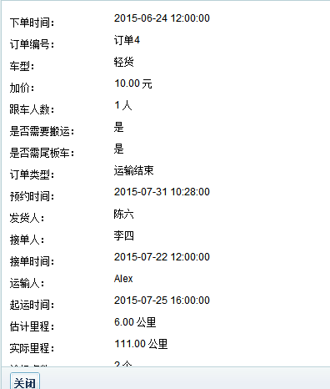

已取消运单

已取消运单列表信息

用例说明

用例名称* |  | 已取消运单列表 | 用例编号* | SY-WDHYLB
级别* |  | 二级功能 | 发生频率 | 高
简述/背景* |  | 该用例的功能是展示已取消运单信息界面
范围 |  | 登录系统用户
主用角责权利
干系者责权利
后置条件* | 最小保证
后置条件* | 成功保证 | 成功输出已取消运单信息列表页面
前置条件* |  | 登录管理系统
触发事件* |  | 点击已取消运单菜单
基本流* |  | - 用户登录系统，点击已取消运单，用例开始；  - 显示已取消运单信息列表界面；  - 用例完成；
扩展流* |  | 1、用户输入搜索条件进行筛选
业务规则： |  | 用户可以通过页面查看到所有已取消运单信息的列表信息。
备注：

流程图
无

界面原型
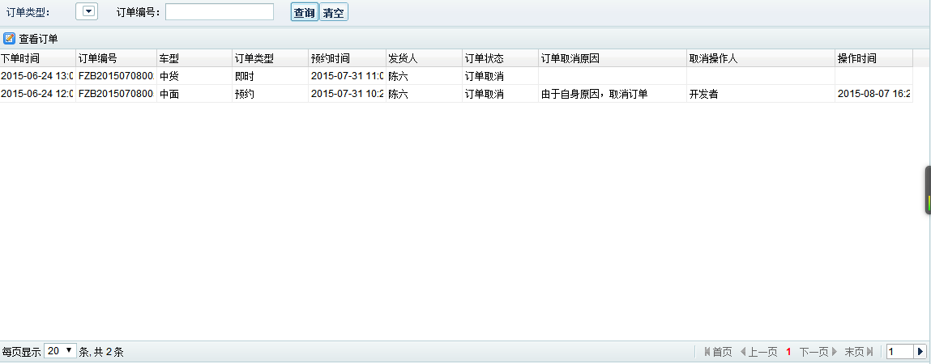

查看运单

用例说明

用例名称* |  | 查看运单 | 用例编号* | GRZX-WDHYXZ
级别* |  | 二级功能 | 发生频率 | 高
简述/背景* |  | 可查看已取消的运单信息
范围 |  | 登录系统用户
主用角责权利
干系者责权利
后置条件* | 最小保证
后置条件* | 成功保证 | 成功输出选择的已取消运单详细信息
前置条件* |  | 登录管理系统
触发事件* |  | 在已取消运单页面点击“查看运单”按钮
基本流* |  | - 点击已取消运单，用例开始；  - 选择列表中一条记录，点击“查看运单”按钮；  - 弹出“查看运单”页面；  - 用例完成
扩展流* |  | 无
业务规则：
备注：

流程图
无

界面原型
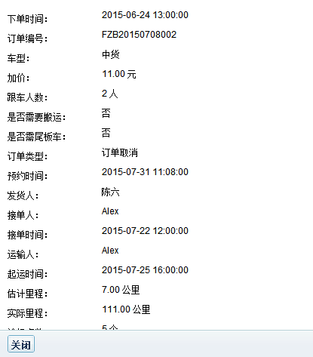

未完成运单

未完成运单列表信息

用例说明

用例名称* |  | 未完成运单列表 | 用例编号* | SY-WDHYLB
级别* |  | 二级功能 | 发生频率 | 高
简述/背景* |  | 该用例的功能是展示未完成运单信息界面
范围 |  | 登录系统用户
主用角责权利
干系者责权利
后置条件* | 最小保证
后置条件* | 成功保证 | 成功输出未完成运单信息列表页面
前置条件* |  | 登录管理系统
触发事件* |  | 点击未完成运单菜单
基本流* |  | - 用户登录系统，点击未完成运单，用例开始；  - 显示未完成运单信息列表界面；  - 用例完成；
扩展流* |  | 1、用户输入搜索条件进行筛选
业务规则： |  | 用户可以通过页面查看到所有未完成运单信息的列表信息。
备注：

流程图
无

界面原型
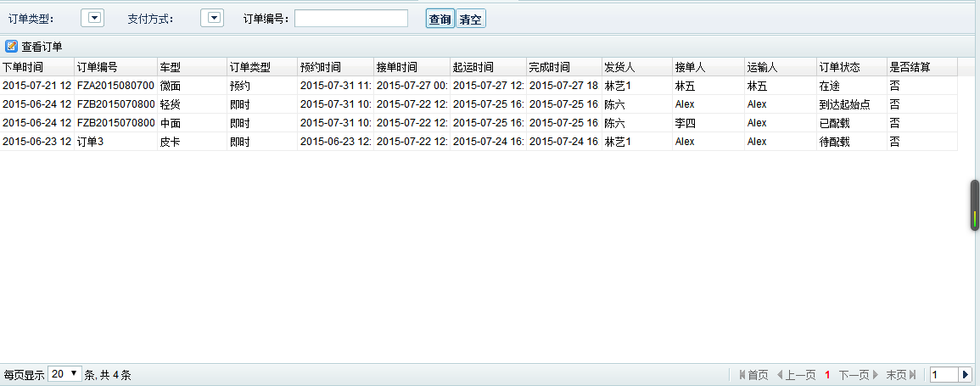

查看运单

用例说明

用例名称* |  | 查看运单 | 用例编号* | GRZX-WDHYXZ
级别* |  | 二级功能 | 发生频率 | 高
简述/背景* |  | 可查看未完成的运单信息
范围 |  | 登录系统用户
主用角责权利
干系者责权利
后置条件* | 最小保证
后置条件* | 成功保证 | 成功输出选择的未完成运单详细信息
前置条件* |  | 登录管理系统
触发事件* |  | 在未完成运单页面点击“查看运单”按钮
基本流* |  | - 点击未完成运单，用例开始；  - 选择列表中一条记录，点击“查看运单”按钮；  - 弹出“查看运单”页面；  - 用例完成
扩展流* |  | 无
业务规则：
备注：

流程图
无

界面原型
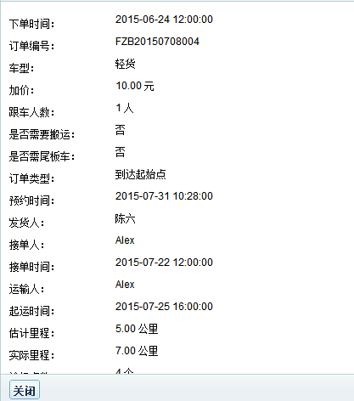

车辆管理模块

车辆信息

车辆列表信息

用例说明

用例名称* |  | 车辆列表 | 用例编号* | SY-WDHYLB
级别* |  | 首页 | 发生频率 | 高
简述/背景* |  | 该用例的功能是展示车辆信息界面
范围 |  | 登录系统用户
主用角责权利
干系者责权利
后置条件* | 最小保证
后置条件* | 成功保证 | 成功输出车辆信息列表页面
前置条件* |  | 登录管理系统
触发事件* |  | 点击车辆信息菜单
基本流* |  | - 用户登录系统，点击车辆信息，用例开始；  - 显示车辆信息列表界面；  - 用例完成；
扩展流* |  | 1、用户输入搜索条件进行筛选
业务规则： |  | 用户可以通过页面查看到所有车辆信息的列表信息。
备注：

流程图
无

界面原型
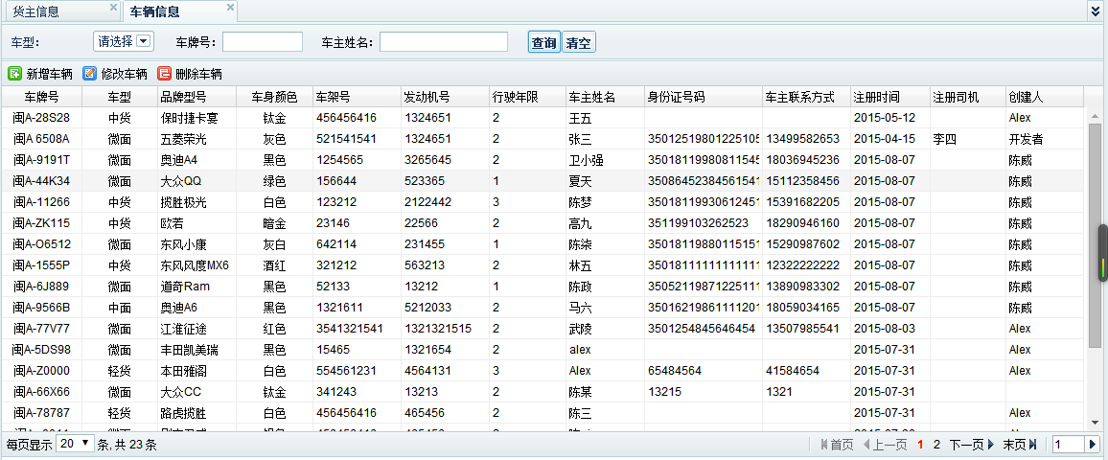

新增车辆信息

用例说明

用例名称* |  | 新增车辆 | 用例编号* | GRZX-WDHYXZ
级别* |  | 二级功能 | 发生频率 | 高
简述/背景* |  | 新增司机的车辆
范围 |  | 登录系统用户
主用角责权利
干系者责权利
后置条件* | 最小保证
后置条件* | 成功保证 | 显示新增成功提示，列表成功输出新增的车辆信息
前置条件* |  | 登录管理系统
触发事件* |  | 在车辆管理页面点击“新增车辆”按钮
基本流* |  | - 点击车辆信息，用例开始；  - 点击“新增车辆”按钮；  - 弹出“新增车辆”页面  - 填写车辆信息并提交；  - 生成车辆数据，用例完成
扩展流* |  | 无
业务规则：
备注：

流程图
无

界面原型
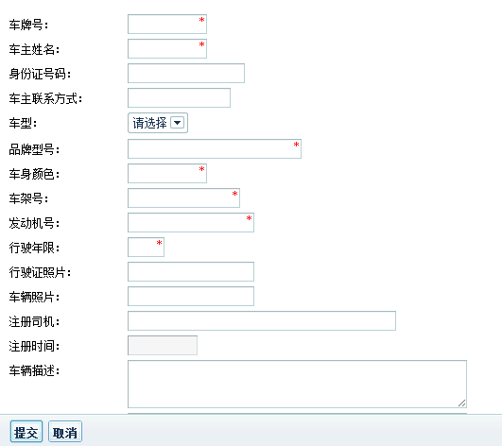

修改车辆

用例说明
用例名称* |  | 修改车辆 | 用例编号*
级别* |  | 系统管理 | 发生频率 | 一般
简述/背景* |  | 后台管理系统编辑车辆信息
范围
主用角责权利*
干系者责权利*
后置条件* | 最小保证
后置条件* | 成功保证 | 成功生成修改后的车辆信息
前置条件* |  | 需要修改的车辆
触发事件* |  | 在客户管理页面点击“修改车辆”按钮
基本流* |  | - 点击车辆信息，用例开始；  - 选择列表中一条记录，点击“修改车辆”按钮；  - 弹出“修改车辆”页面；  - 编辑车辆信息并提交；  - 更新车辆数据，用例完成
扩展流*
业务规则：
备注：

流程图
无

界面原型
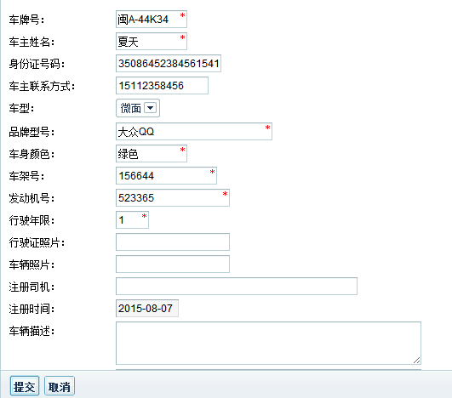

删除车辆

用例说明

用例名称* |  | 删除车辆 | 用例编号* | GRZX-WDHYSC
级别* |  | 二级功能 | 发生频率 | 高
简述/背景* |  | 对已经停用的客户的车辆信息进行删除操作
范围 |  | 登录系统用户
主用角责权利
干系者责权利
后置条件* | 最小保证
后置条件* | 成功保证 | 成功删除车辆信息提示
前置条件* |  | 需要删除的车辆
触发事件* |  | 点击要删除的车辆-删除车辆按钮
基本流* |  | - 点击车辆信息，用例开始；  - 选择列表中一条记录，点击“删除车辆”按钮；  - 已经删除的车辆信息在车辆管理列表上显示不出来；  - 用例完成；
扩展流* |  | 无
业务规则： |  | 无
备注：

流程图
无

界面原型
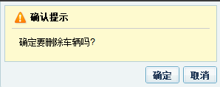

车型管理模块

车型信息

车型列表信息

用例说明

用例名称* |  | 车型列表 | 用例编号* | SY-WDHYLB
级别* |  | 首页 | 发生频率 | 高
简述/背景* |  | 该用例的功能是展示车型信息界面
范围 |  | 登录系统用户
主用角责权利
干系者责权利
后置条件* | 最小保证
后置条件* | 成功保证 | 成功输出车型信息列表页面
前置条件* |  | 登录管理系统
触发事件* |  | 点击车型信息菜单
基本流* |  | - 用户登录系统，点击车型信息，用例开始；  - 显示车型信息列表界面；  - 用例完成；
扩展流* |  | 1、用户输入搜索条件进行筛选
业务规则： |  | 用户可以通过页面查看到所有车型信息的列表信息。
备注：

流程图
无

界面原型
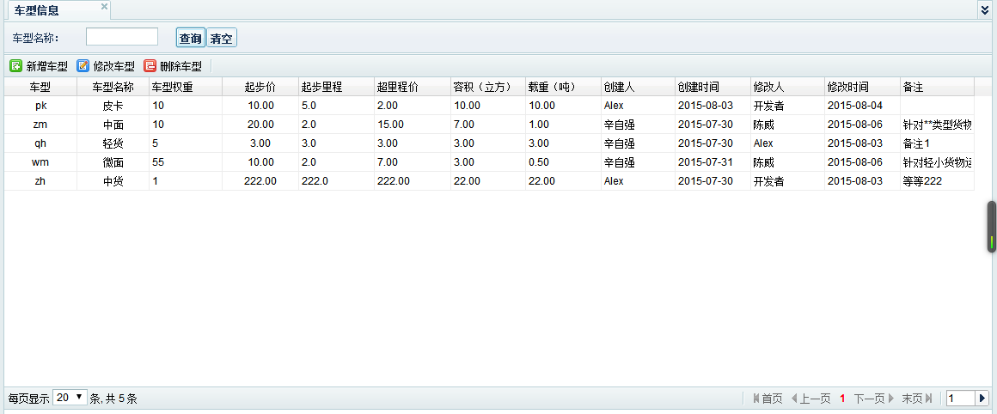

新增车型信息

用例说明

用例名称* |  | 新增车型 | 用例编号* | GRZX-WDHYXZ
级别* |  | 二级功能 | 发生频率 | 高
简述/背景* |  | 规定车型的信息
范围 |  | 登录系统用户
主用角责权利
干系者责权利
后置条件* | 最小保证
后置条件* | 成功保证 | 成功输出新增的车型信息
前置条件* |  | 登录管理系统
触发事件* |  | 在车型管理页面点击“新增车型”按钮
基本流* |  | - 点击车型信息，用例开始；  - 点击“新增车型”按钮；  - 弹出“新增车型”页面  - 填写车型信息并提交；  - 生成车型数据，用例完成
扩展流* |  | 无
业务规则：
备注：

流程图
无

界面原型
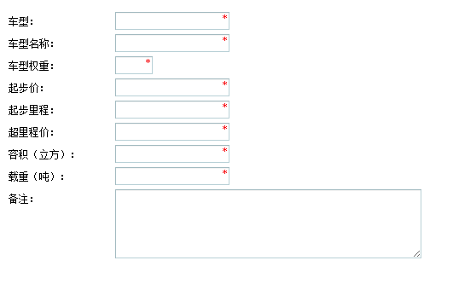

修改车型

用例说明
用例名称* |  | 修改车型 | 用例编号*
级别* |  | 系统管理 | 发生频率 | 一般
简述/背景* |  | 后台管理系统编辑车型信息
范围
主用角责权利*
干系者责权利*
后置条件* | 最小保证
后置条件* | 成功保证 | 成功生成修改后的车型信息
前置条件* |  | 需要修改的车型
触发事件* |  | 在客户管理页面点击“修改车型”按钮
基本流* |  | - 点击车型信息，用例开始；  - 选择列表中一条记录，点击“修改车型”按钮；  - 弹出“修改车型”页面；  - 编辑车型信息并提交；  - 更新车型数据，用例完成
扩展流*
业务规则：
备注：

流程图
无

界面原型
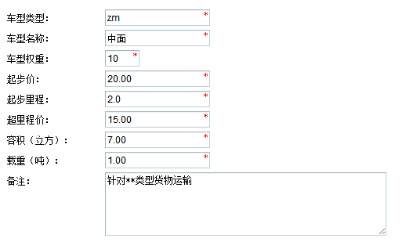

删除车型

用例说明

用例名称* |  | 删除车型 | 用例编号* | GRZX-WDHYSC
级别* |  | 二级功能 | 发生频率 | 高
简述/背景* |  | 对已经不用的车型信息进行删除操作
范围 |  | 登录系统用户
主用角责权利
干系者责权利
后置条件* | 最小保证
后置条件* | 成功保证 | 成功删除车型信息提示
前置条件* |  | 需要删除的车型
触发事件* |  | 点击要删除的车型-删除车型按钮
基本流* |  | - 点击车型信息，用例开始；  - 选择列表中一条记录，点击“删除车型”按钮；  - 已经删除的车型信息在车型管理列表上显示不出来；  - 用例完成；
扩展流* |  | 无
业务规则： |  | 无
备注：

流程图
无

界面原型
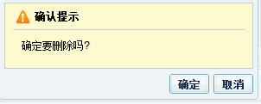

黑名单信息模块

黑名单信息

黑名单信息列表

用例说明

用例名称* |  | 黑名单列表 | 用例编号* | SY-WDHYLB
级别* |  | 首页 | 发生频率 | 高
简述/背景* |  | 该用例的功能是展示黑名单信息界面
范围 |  | 登录系统用户
主用角责权利
干系者责权利
后置条件* | 最小保证
后置条件* | 成功保证 | 成功输出黑名单信息列表页面
前置条件* |  | 登录管理系统
触发事件* |  | 点击黑名单信息菜单
基本流* |  | - 用户登录系统，点击黑名单信息，用例开始；  - 显示黑名单信息列表界面；  - 用例完成；
扩展流* |  | 1、用户输入搜索条件进行筛选
业务规则： |  | 用户可以通过页面查看到所有黑名单的列表信息。
备注：

流程图
无

界面原型
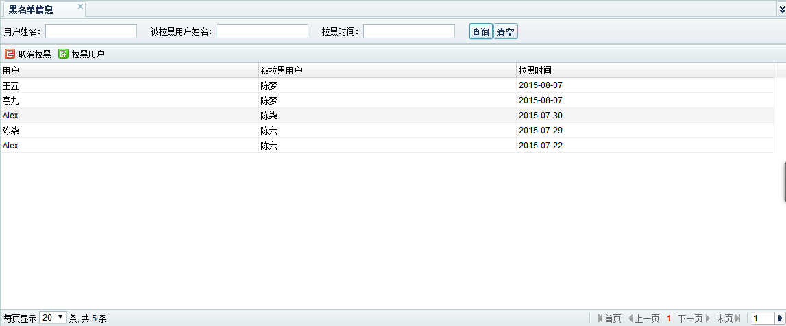

拉黑用户

用例说明

用例名称* |  | 拉黑用户 | 用例编号* | GRZX-WDHYXZ
级别* |  | 二级功能 | 发生频率 | 高
简述/背景* |  | 黑名单应用
范围 |  | 登录系统用户
主用角责权利
干系者责权利
后置条件* | 最小保证
后置条件* | 成功保证 | 成功输出拉黑与被拉黑用户
前置条件* |  | 登录管理系统
触发事件* |  | 在黑名单管理页面点击“拉黑用户”按钮
基本流* |  | - 点击黑名单信息，用例开始；  - 点击“拉黑用户”按钮；  - 弹出“拉黑用户”页面  - 填写拉黑信息并提交；  - 生成数据，用例完成
扩展流* |  | 无
业务规则：
备注：

流程图
无

界面原型
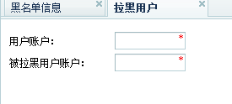

取消拉黑

用例说明

用例名称* |  | 取消拉黑 | 用例编号* | GRZX-WDHYSC
级别* |  | 二级功能 | 发生频率 | 高
简述/背景* |  | 取消对用户进行拉黑操作
范围 |  | 登录系统用户
主用角责权利
干系者责权利
后置条件* | 最小保证
后置条件* | 成功保证 | 成功取消拉黑提示
前置条件* |  | 需要取消拉黑的用户
触发事件* |  | 点击要取消拉黑的用户-取消拉黑按钮
基本流* |  | - 点击黑名单信息，用例开始；  - 选择列表中一条记录，点击“取消拉黑”按钮；  - 已经取消拉黑的信息在黑名单管理列表上显示不出来；  - 用例完成；
扩展流* |  | 无
业务规则： |  | 无
备注：

流程图
无

界面原型
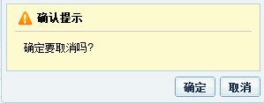

消息管理模块

消息信息

消息列表信息

用例说明

用例名称* |  | 消息列表 | 用例编号* | SY-WDHYLB
级别* |  | 二级功能 | 发生频率 | 高
简述/背景* |  | 该用例的功能是展示已推送的消息信息界面
范围 |  | 登录系统用户
主用角责权利
干系者责权利
后置条件* | 最小保证
后置条件* | 成功保证 | 成功输出消息信息列表页面
前置条件* |  | 登录管理系统
触发事件* |  | 点击消息信息菜单
基本流* |  | - 用户登录系统，点击消息信息，用例开始；  - 显示消息信息列表界面；  - 用例完成；
扩展流* |  | 1、用户输入搜索条件进行筛选
业务规则： |  | 用户可以通过页面查看到所有消息信息的列表信息。
备注：

流程图
无

界面原型
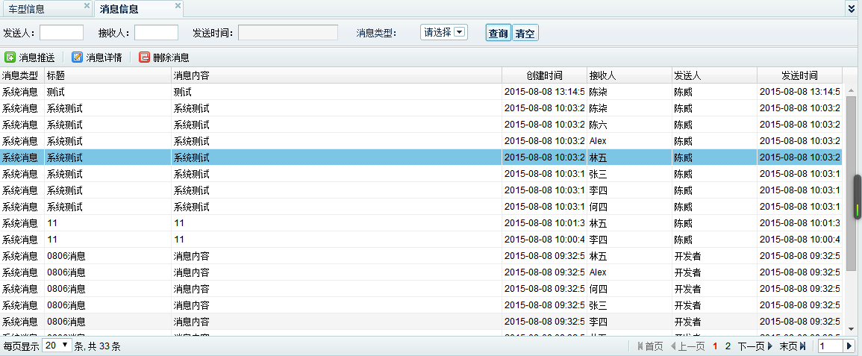

消息推送

用例说明

用例名称* |  | 消息推送 | 用例编号* | GRZX-WDHYXZ
级别* |  | 二级功能 | 发生频率 | 高
简述/背景* |  | 推送消息给客户
范围 |  | 登录系统用户
主用角责权利
干系者责权利
后置条件* | 最小保证
后置条件* | 成功保证 | 成功输出推送消息提示
前置条件* |  | 登录管理系统
触发事件* |  | 在消息信息页面点击“消息推送”按钮
基本流* |  | - 点击消息信息，用例开始；  - 点击“消息推送”按钮；  - 弹出“消息推送”页面  - 填写要推送消息的信息并提交；  - 生成消息数据，用例完成
扩展流* |  | 无
业务规则：
备注：

流程图
无

界面原型
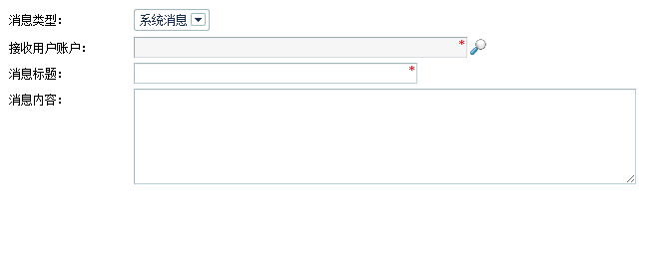

查看消息详情

用例说明
用例名称* |  | 消息详情 | 用例编号*
级别* |  | 系统管理 | 发生频率 | 一般
简述/背景* |  | 查看消息的消息信息
范围
主用角责权利*
干系者责权利*
后置条件* | 最小保证
后置条件* | 成功保证 | 成功输出消息详细页面
前置条件* |  | 登陆管理系统
触发事件* |  | 在消息管理页面点击“消息详情”按钮
基本流* |  | - 点击消息信息，用例开始；  - 选择列表中一条记录，点击“消息详情”按钮；  - 弹出“消息详情”页面；  - 显示消息详情，用例完成
扩展流*
业务规则：
备注：

流程图
无

界面原型
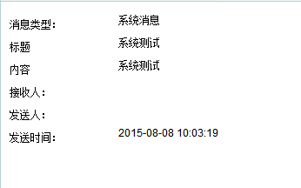

删除消息

用例说明

用例名称* |  | 删除消息 | 用例编号* | GRZX-WDHYSC
级别* |  | 二级功能 | 发生频率 | 高
简述/背景* |  | 对过期的消息进行删除操作
范围 |  | 登录系统用户
主用角责权利
干系者责权利
后置条件* | 最小保证
后置条件* | 成功保证 | 成功删除消息提示
前置条件* |  | 需要删除的消息
触发事件* |  | 点击要删除的消息-删除消息按钮
基本流* |  | - 点击消息信息，用例开始；  - 选择列表中一条记录，点击“删除消息”按钮；  - 已经删除的消息信息在消息管理列表上显示不出来；  - 用例完成；
扩展流* |  | 无
业务规则： |  | 无
备注：

流程图
无

界面原型
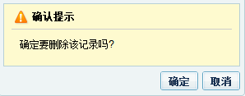

个人中心模块

修改密码

修改密码

用例说明

用例名称* |  | 修改密码 | 用例编号* | DKCK-DKCKLB
级别* |  | 二级功能 | 发生频率 | 高
简述/背景* |  | 登录用户修改登录密码
范围 |  | 登录系统用户
主用角责权利
干系者责权利
后置条件* | 最小保证
后置条件* | 成功保证 | 将用户密码变更为新密码
前置条件* |  | 需要原密码
触发事件* |  | 点击修改密码
基本流* |  | - 用户登录系统，输入原密码、要修改的新密码；  - 保存，提示成功，完成密码修改；  - 用例完成；
扩展流* |  | 无
业务规则：
备注：

流程图
无

界面原型
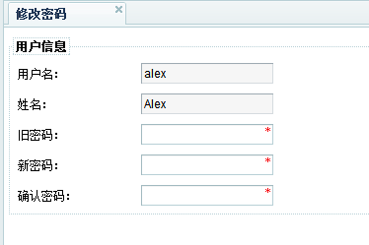

接口设计

